
جامعة ميدأوشن
كلية الإعلام والتسويق
بكالوريوس إعلام رقمي

العنوان باللغة العربية/
أثر الفيديوهات القصيرة المُنتجة بالذكاء الاصطناعي على التفاعل الرقمي والثقة بالمحتوى الإعلامي: دراسة على مستخدمي تيك توك بمنطقة الرياض

العنوان باللغة الإنجليزية/
The Impact of AI-Produced Short Videos on Digital Engagement and Trust in Media Content: A Study of TikTok Users in the Riyadh Region

إعداد الطالب/
لينا محمد الرعوجي
233000688
تحت إشراف
د. توفيق عمري
د.شيرين كدواني

2026م

- الوصف الإحصائي للبيانات
تكشف القراءات الشاملة للجدول التجميعي الشامل لمجتمع الدراسة البالغ حسابه الإجمالي 284 مفردة عن توزيعات متوازنة لمختلف المتغيرات الديموغرافية والرباعية النفسية للتفاعل الإعلامي؛ إذ تراوحت المتوسطات الحسابية لمتغيرات الديموغرافيا بين 1.48 لمتغير الجنس بوسط حسابي محدد وانحراف معياري قدره 0.500 وصولاً إلى متوسط 3.36 لمتغير مدة استخدام منصة تيك توك بانحراف معياري بلغ 1.363. أما على مستوى فقرات قياس الاتجاه نحو الفيديوهات المصممة بالذكاء الاصطناعي، فقد سجلت الفقرة المتعلقة بزياذة الاهتمام بالمحتوى نتيجة الجودة أعلى متوسط حسابي بلغ 3.68 وانحراف معياري قدره 1.389، بينما سجلت فقرة توصيل الرسالة الإعلامية بفاعلية متوسطاً قدره 3.38 وانحرافاً معيارياً قدره 1.493. يظهر تحليل معالم التشتت والتفلطح والالتواء استقراراً في البيانات الإحصائية؛ حيث جاءت قيم معامل الالتواء محصورة في النطاق السلبي المعتدل بين -0.073 لمتغير العمر و -0.696 لمعدل الاستخدام، مقترنة بقيم تفلطح سالبة تراوحت بين -0.744 و -2.004؛ وهو ما يرجح منطقياً الاقتراب من التوزيع الطبيعي المرن دون وجود تطرف حاد في الإجابات. هذا الاتساق النظري يفسر وجود تباين طبيعي في انطباعات المستجيبين؛ فارتفاع قيمة الانحراف المعياري المقترن بمتوسطات تدور حول القيمة 3.50 يشير إلى عدم وجود إجماع مطلق، بل انقسام متوازن بين فئات مستحسنة للتكنولوجيا الرقمية وأخرى متحفظة تجاه تقنيات التوليد الآلي. قد يرجع هذا الانقسام إلى تفاوت الخفيات الرقمية والمستويات التعليمية للجمهور، ربما يستدعي من صناع المحتوى الإعلامي إعادة تشكيل التكتيكات التسويقية لتلائم التطلعات الفردية المتباينة وزيادة منسوب الثقة العامة.
جدول 1 : التحليلات الإحصائية
Statistics
 | N |  | Mean | Std. Error of Mean | Median | Std. Deviation | Skewness | Std. Error of Skewness | Kurtosis | Std. Error of Kurtosis
 | Valid | Missing
الجنس | 284 | 0 | 1.48 | .030 | 1.00 | .500 | .099 | .145 | -2.004 | .288
العمر | 284 | 0 | 3.02 | .085 | 3.00 | 1.428 | -.073 | .145 | -1.339 | .288
المستوى التعليمي | 284 | 0 | 3.31 | .071 | 3.00 | 1.195 | -.147 | .145 | -.890 | .288
معدل استخدام منصة تيك توك | 284 | 0 | 3.03 | .061 | 3.00 | 1.033 | -.696 | .145 | -.744 | .288
مدة استخدامك لمنصة تيك توك | 284 | 0 | 3.36 | .081 | 4.00 | 1.363 | -.349 | .145 | -1.086 | .288
تتميز الفيديوهات المُنتجة بالذكاء الاصطناعي بجودة عالية في الصورة والصوت. | 284 | 0 | 3.55 | .089 | 4.00 | 1.495 | -.496 | .145 | -1.267 | .288
يقدم محتوى الفيديوهات معلومات واضحة وسهلة الفهم. | 284 | 0 | 3.54 | .092 | 4.00 | 1.555 | -.548 | .145 | -1.293 | .288
تتميز الفيديوهات بالإبداع والابتكار في عرض المحتوى. | 284 | 0 | 3.48 | .083 | 4.00 | 1.398 | -.359 | .145 | -1.286 | .288
تساعد جودة الفيديوهات على زيادة اهتمامي بالمحتوى الإعلامي. | 284 | 0 | 3.68 | .082 | 4.00 | 1.389 | -.647 | .145 | -.957 | .288
تؤثر جودة الفيديوهات المُنتجة بالذكاء الاصطناعي في استمراري بمشاهدتها. | 284 | 0 | 3.48 | .088 | 4.00 | 1.481 | -.481 | .145 | -1.230 | .288
تتميز الفيديوهات المُنتجة بالذكاء الاصطناعي بجودة عالية في الصورة والصوت. | 284 | 0 | 3.42 | .092 | 4.00 | 1.547 | -.395 | .145 | -1.396 | .288
تتميز الفيديوهات القصيرة بتصميم جذاب يجذب انتباهي. | 284 | 0 | 3.53 | .082 | 4.00 | 1.380 | -.538 | .145 | -1.013 | .288
تسهم المؤثرات البصرية والصوتية في زيادة تفاعلي مع الفيديو. | 284 | 0 | 3.57 | .087 | 4.00 | 1.463 | -.542 | .145 | -1.132 | .288
يساعد أسلوب عرض الفيديو في توصيل الرسالة الإعلامية بفاعلية. | 284 | 0 | 3.38 | .089 | 4.00 | 1.493 | -.363 | .145 | -1.347 | .288
تشجعني العناصر الإبداعية في الفيديو على مشاركة المحتوى مع الآخرين. | 284 | 0 | 3.65 | .086 | 4.00 | 1.451 | -.639 | .145 | -1.046 | .288
يزيد التصميم الاحترافي للفيديو من رغبتي في متابعة الحساب الناشر. | 284 | 0 | 3.60 | .081 | 4.00 | 1.364 | -.584 | .145 | -.903 | .288
أثق بالمعلومات التي تقدمها الفيديوهات المُنتجة بالذكاء الاصطناعي. | 284 | 0 | 3.50 | .085 | 4.00 | 1.435 | -.462 | .145 | -1.189 | .288
توضح الفيديوهات مصادر المعلومات بصورة كافية. | 284 | 0 | 3.57 | .084 | 4.00 | 1.424 | -.528 | .145 | -1.123 | .288
أرى أن الفيديوهات تتجنب المبالغة أو التضليل في عرض المحتوى. | 284 | 0 | 3.40 | .091 | 4.00 | 1.527 | -.356 | .145 | -1.398 | .288
يزيد الإفصاح عن استخدام الذكاء الاصطناعي في إنتاج الفيديو من ثقتي بالمحتوى. | 284 | 0 | 3.49 | .085 | 4.00 | 1.435 | -.405 | .145 | -1.263 | .288
أعتقد أن الفيديوهات المُنتجة بالذكاء الاصطناعي تلتزم بالمعايير الأخلاقية في نشر المعلومات. | 284 | 0 | 3.49 | .084 | 4.00 | 1.420 | -.493 | .145 | -1.120 | .288
أتفاعل مع الفيديوهات المُنتجة بالذكاء الاصطناعي بالإعجاب أو التعليق أو المشاركة. | 284 | 0 | 3.55 | .088 | 4.00 | 1.481 | -.528 | .145 | -1.200 | .288
أحرص على متابعة الحسابات التي تنشر هذا النوع من الفيديوهات. | 284 | 0 | 3.46 | .091 | 4.00 | 1.530 | -.451 | .145 | -1.322 | .288
أثق بالمحتوى الإعلامي الذي تقدمه الفيديوهات المُنتجة بالذكاء الاصطناعي. | 284 | 0 | 3.64 | .080 | 4.00 | 1.346 | -.511 | .145 | -1.077 | .288
تؤثر هذه الفيديوهات في تكوين آرائي تجاه الموضوعات الإعلامية. | 284 | 0 | 3.46 | .086 | 4.00 | 1.447 | -.370 | .145 | -1.312 | .288
أشجع الآخرين على متابعة المحتوى الإعلامي الذي أراه موثوقًا عبر الفيديوهات المُنتجة بالذكاء الاصطناعي. | 284 | 0 | 3.53 | .085 | 4.00 | 1.437 | -.513 | .145 | -1.137 | .288

- الجنس
تسجل النتائج توزيعاً ديموغرافياً متوازناً للعينات المستجوبة؛ حيث بلغت نسبة الذكور 52.5% بواقع 149 فردًا، مقابل نسبة 47.5% للإناث بواقع 135 فردًا من أصل المجموع الكلي البالغ 284 المشاركين في المسح. يبرز هذا التوازن الميداني تكافؤاً في تمثيل الفئات الجنسية داخل العينة المبحوثة؛ فالحجم المتقارب يتيح فرصة معالجة البيانات بعيداً عن الانحياز للجنسين. تتضح أهمية هذا التوزيع المتكافئ عند ربطه بأنماط السلوك التفاعلي؛ إذ يرجح إحصائياً وجود اختلافات طفيفة في أساليب استقبال الفيديو الذكي وطرق تقييم المصداقية بين الذكور والإناث. قد يعود هذا التقارب المقاس إلى انتشار الهواتف الذكية بشكل متساوٍ بين مختلف الشرائح الرقمية، ربما يفسر تشابه الاستجابات العامة تجاه منصات البث القصير مثل تيك توك. يؤدي هذا التمثيل العادل إلى تقوية القيمة العلمية للنتائج الميدانية وتطبيقها على مجتمعات دراسية أوسع؛ فالنتائج المستخلصة تشير إلى إمكانية صياغة استراتيجيات إعلامية موجهة لا تفرّق بشكل حاد بين الذكور والإناث بل تركز على تفضيلات الجودة الشاملة.
جدول 2 : التحليل الإحصائي للجنس
الجنس
 |  | Frequency | Percent | Valid Percent | Cumulative Percent
Valid | ذكر | 149 | 52.5 | 52.5 | 52.5
Valid | أنثى | 135 | 47.5 | 47.5 | 100.0
Valid | Total | 284 | 100.0 | 100.0

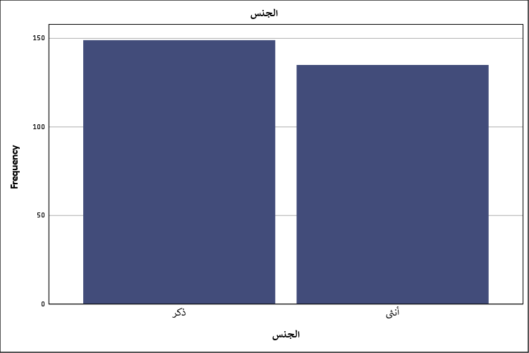
شكل توضيحي 1 : التمثيل البياني للجنس

- العمر
تتوزع الفئات العمرية المشاركة في الدراسة عبر شرائح متنوعة تعكس تغطية شاملة لمختلف الأجيال الرقمية؛ إذ تصدرت الفئة العمرية من 32 إلى 38 سنة المرتبة الأولى بنسبة 23.9% وبواقع 68 فردًا، تليها فئة أقل من 18 سنة بنسبة 20.8% وبواقع 59 فردًا، ثم فئة 39 سنة فأكثر بنسبة 19.4% وبواقع 55 فردًا، جاءت بعدها فئة 18 إلى 24 سنة بنسبة 18.7% وبواقع 53 فردًا، وأخيراً فئة 25 إلى 31 سنة بنسبة 17.3% وبواقع 49 فردًا من إجمالي العينة. يعكس هذا التشتت العمري المدروس اتساع نطاق استخدام الفيديوهات القصيرة وعدم اقتصارها على المراهقين أو الشباب؛ فالجمهور النضيج المتمثل في فئة 32 سنة فأكثر يشكل النسبة الأكبر متجاوزاً 43% من المشاركين. يترتب على هذا التباين الإحصائي تفاوت احتمالي في كيفية إدراك المحتوى المولد بالذكاء الاصطناعي؛ فبينما يميل الشباب الأصغر سناً إلى الانجذاب نحو المؤثرات البصرية السريعة، يركز الجمهور الأكبر سناً على تدقيق المحتوى ومصداقية المصادر. ربما يفسر هذا التنوع اتساع فجوة الانحرافات المعيارية في أسئلة المحتوى؛ مما يستدعي مراعاة هذا التدرج العمري عند بناء حملات التوعية الإعلامية أو تقديم الرسائل التسويقية المعتمدة على أدوات التوليد الرقمي.
جدول 3 : التحليل الإحصائي للعمر
العمر
 |  | Frequency | Percent | Valid Percent | Cumulative Percent
Valid | 32–38 سنة | 68 | 23.9 | 23.9 | 23.9
Valid | أقل من 18 سنة | 59 | 20.8 | 20.8 | 44.7
Valid | 39 سنة فأكثر | 55 | 19.4 | 19.4 | 64.1
Valid | 18–24 سنة | 53 | 18.7 | 18.7 | 82.7
Valid | 25–31 سنة | 49 | 17.3 | 17.3 | 100.0
Valid | Total | 284 | 100.0 | 100.0

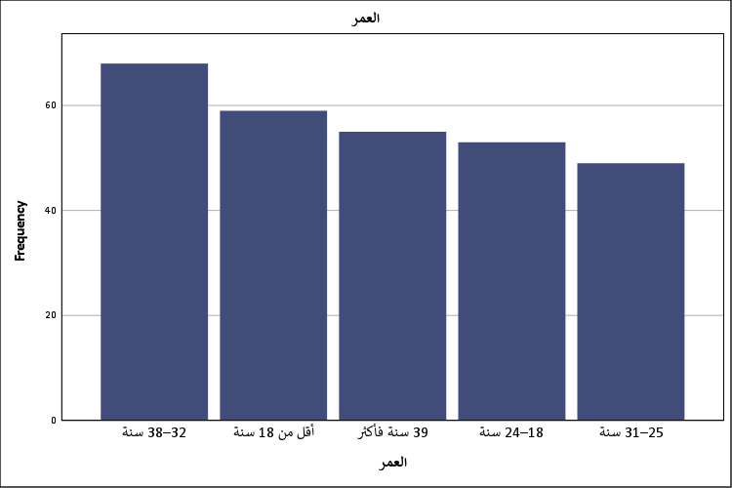
شكل توضيحي 2 : التمثيل البياني للعمر

- المستوى التعليمي
تُظهر البيانات الديموغرافية ارتفاع المستوى الأكاديمي لأغلبية أفراد العينة؛ فقد جاءت فئة حاملي درجة البكالوريوس في المقدمة بنسبة 29.6% وبواقع 84 فردًا، تليها فئة حملة الماجستير بنسبة 23.9% وبواقع 68 فردًا، ثم حملة الدكتوراه بنسبة 20.1% وبواقع 57 فردًا، في حين بلغت نسبة حاملي الدبلوم 19.4% بواقع 55 فردًا، واقتصرت فئة حملة الثانوية العامة أو أقل على 7.0% بواقع 20 فردًا فقط. يشير هذا التركيز الأكاديمي العالي إلى أن ما يزيد عن 73% من المشاركين ينتمون إلى فئات التعليم الجامعي والدراسات العليا؛ وهو ما يمنح البيانات الإحصائية عمقاً تحليلياً متقدماً يستند إلى وعي ثفافي ونقدي. يترتب على هذه الخلفية التعليمية المرتفعة تشكك نقد أكبر تجاه المقاطع المُنتجة بالذكاء الاصطناعي؛ فالأفراد ذوو المؤهلات العالية يميلون بطبيعتهم المنهجية إلى البحث عن مصادر المعلومات ومراجعة معايير المصداقية قبل التفاعل مع الفيديو. ربما يوضح هذا الواقع الإحصائي سبب التباين في نسب الموافقة الحادة والتحفظ الظاهر في فقرات الأمانة الأخلاقية والشفافية؛ الأمر الذي يحتم على صناع القرار الإعلامي تقديم استدلالات توثيقية أقوى لإقناع هذا الجمهور المتعلم.
جدول 4 : التحليل الإحصائي للمستوى التعليمي
المستوى التعليمي
 |  | Frequency | Percent | Valid Percent | Cumulative Percent
Valid | بكالوريوس | 84 | 29.6 | 29.6 | 29.6
Valid | ماجستير | 68 | 23.9 | 23.9 | 53.5
Valid | دكتوراه | 57 | 20.1 | 20.1 | 73.6
Valid | دبلوم | 55 | 19.4 | 19.4 | 93.0
Valid | الثانوية العامة أو أقل | 20 | 7.0 | 7.0 | 100.0
Valid | Total | 284 | 100.0 | 100.0

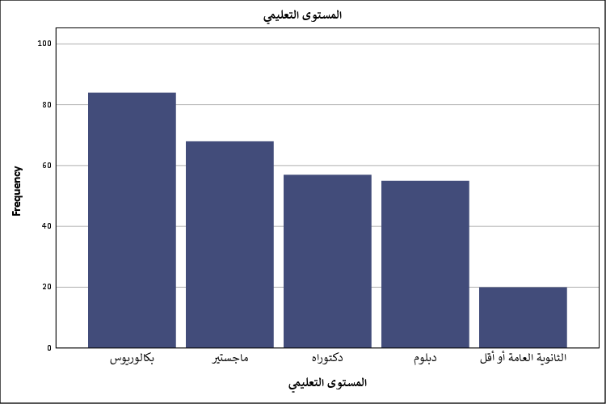
شكل توضيحي 3 : التمثيل البياني للمستوى التعليمي

- معدل استخدام منصة تيك توك
تكشف الأرقام الإحصائية عن انغماس رقمي مرتفع لدى أفراد العينة في استخدام منصة تيك توك؛ حيث أظهرت النتائج أن 43.0% من المشاركين بواقع 122 فردًا يستخدمون المنصة بمعدل 5 ساعات فأكثر يومياً، تليها فئة الاستخدام من 3 إلى أقل من 5 ساعات بنسبة 28.5% وبواقع 81 فردًا، بينما بلغت نسبة من يستخدمونها من ساعة إلى أقل من 3 ساعات 16.9% بواقع 48 فردًا، وبلغت نسبة الاستخدام الأقل من ساعة 11.6% بواقع 33 فردًا فقط. يبرز هذا الاعتماد الزمني المكثف أن أكثر من 71% من العينة يقضون ما لا يقل عن 3 ساعات يومياً في تصفح المقاطع القصيرة؛ مما يجعلهم عرضة مستمرة ومباشرة للمحتوى المولد ذكائياً. يرجح هذا التعرض الكثيف تشكّل خبرة تراكمية لدى المستخدمين تمكنهم من التمييز بين الفيديوهات التقليدية وتلك التي تعتمد على الذكاء الاصطناعي؛ فكثرة المشاهدة تطور حساسية بصرية وصوتية للتفاصيل الدقيقة. قد يتسبب هذا الاستهلاك اليومي المرتفع في تسريع وتيرة الإشباع الرقمي أو رفع سقف التوقعات الجمالية، حيث يتطلب الحفاظ على تفاعل هؤلاء المستخدمين تقديم مستويات إبداعية متجددة تجذب انتباههم المشتت وسط تدفق المعلومات المتواصل.
جدول 5 : التحليل الإحصائي لمعدل استخدام منصة تيك توك
معدل استخدام منصة تيك توك
 |  | Frequency | Percent | Valid Percent | Cumulative Percent
Valid | 5 ساعات فأكثر | 122 | 43.0 | 43.0 | 43.0
Valid | من 3 إلى أقل من 5 ساعات | 81 | 28.5 | 28.5 | 71.5
Valid | من ساعة إلى أقل من 3 ساعات | 48 | 16.9 | 16.9 | 88.4
Valid | أقل من ساعة | 33 | 11.6 | 11.6 | 100.0
Valid | Total | 284 | 100.0 | 100.0

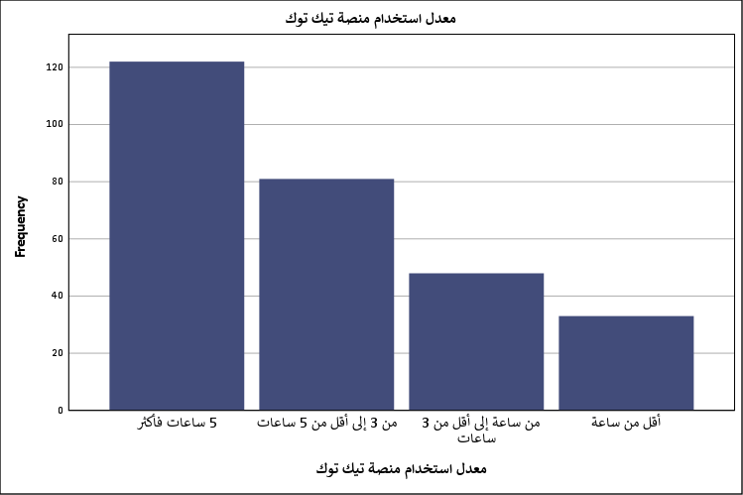
شكل توضيحي 4 : التمثيل البياني لمعدل استخدام منصة تيك توك

- مدة استخدامك لمنصة تيك توك
توضح نتائج التوزيع الإحصائي رسوخ الخبرة الزمنية للمستجيبين في التعامل مع منصة تيك توك؛ حيث سجلت فئة الاستخدام المترسخة لـ 6 سنوات فأكثر أعلى نسبة بلغت 26.8% بواقع 76 فردًا، تلتها فئة الاستخدام من 4 إلى أقل من 6 سنوات بنسبة 23.9% بواقع 68 فردًا، ثم فئة من سنتين إلى أقل من 4 سنوات بنسبة 21.1% بواقع 60 فردًا، وبلغت نسبة من يستخدمونها من سنة إلى أقل من سنتين 15.1% بواقع 43 فردًا، في حين سجلت فئة الاستخدام الأقل من سنة 13.0% بواقع 37 فردًا. تشير هذه النسب إلى أن نصف المبحوثين تقريباً يمتلكون خبرة تتجاوز 4 سنوات على المنصة؛ مما يؤكد أن الإجابات الصادرة عنهم تعبر عن خبرة ميدانية طويلة وليست انطباعات عابرة لمستخدمين جدد. يسهم هذا العمق الزمني في إضفاء قدر أكبر من الموثوقية على التقييمات المتعلقة بجودة الفيديوهات وتصميمها؛ فالجمهور المخضرم يكون أكثر قدرة على رصد التطورات التكنولوجية التي طرأت على إنتاج الفيديوهات. يحتمل أن يؤدي هذا التراكم المعرفي إلى تشكيل مواقف أكثر صلابة ونقدية تجاه المحتوى الاصطناعي، بحيث لا تنطلي عليهم المحاولات التضليلية بسهولة وتتزايد مطالبهم بالإفصاح عن هوية صانع المحتوى وتقنيات الإنتاج.
جدول 6 : التحليل الإحصائي لمدة الاستخدام لمنصة تيك توك
مدة استخدامك لمنصة تيك توك
 |  | Frequency | Percent | Valid Percent | Cumulative Percent
Valid | 6 سنوات فأكثر | 76 | 26.8 | 26.8 | 26.8
Valid | من 4 إلى أقل من 6 سنوات | 68 | 23.9 | 23.9 | 50.7
Valid | من سنتين إلى أقل من 4 سنوات | 60 | 21.1 | 21.1 | 71.8
Valid | من سنة إلى أقل من سنتين | 43 | 15.1 | 15.1 | 87.0
Valid | أقل من سنة | 37 | 13.0 | 13.0 | 100.0
Valid | Total | 284 | 100.0 | 100.0

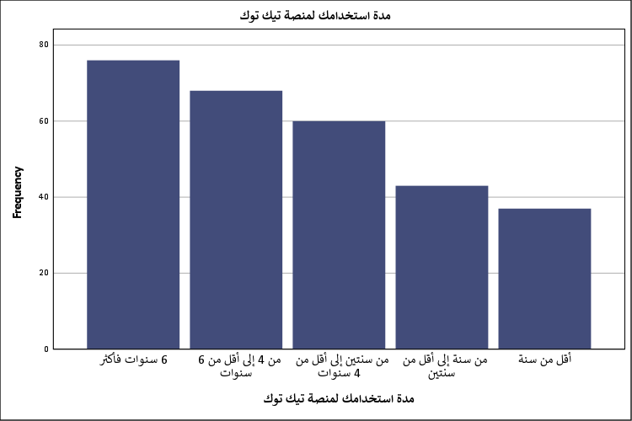
شكل توضيحي 5 : التمثيل البياني لمدة الاستخدام لمنصة تيك توك

- تتميز الفيديوهات المُنتجة بالذكاء الاصطناعي بجودة عالية في الصورة والصوت.
تظهر النتائج الإحصائية الخاصة بمدى إدراك الجودة البصرية والصوتية للفيديوهات المصممة بالذكاء الاصطناعي ميلاً إيجابياً عاماً لدى المستجيبين؛ حيث بلغت نسبة الموافقة الشديدة 41.2% بواقع 117 فردًا، ونسبة الموافقة 16.5% بواقع 47 فردًا، مقترنة بمتوسط حسابي بلغ 3.55 وانحراف معياري قدره 1.495، يسجل الاتجاه العام تقييماً مرتفعاً للتقنيات الصوتية والبصرية؛ فالجمهور يلمس بوضوح التطور التكنولوجي في معالجة الصور ونقاء الصوتيات التوليدية، وتبرز قيمة الانحراف المعياري المرتفعة نسبياً تناقضاً وموقوفاً غير متجانس بين الآراء؛ إذ ينقسم بقية الجمهور بين معارض بنسبة 16.5% ومعارض بشدة بنسبة 13.7% محققين نسبة رفض تصل إلى 30.2%. قد تفسر هذه الفجوة وجود تباين في كفاءة الخوارزميات المعتمدة في الإنتاج؛ فالمحتوى المنشور لا يتمتع بنفس المستوى من الاحترافية دائماً. ربما يتسبب هذا الانقسام في توجيه المطورين الرقميين نحو التركيز على تحسين الأدوات البرمجية للحد من الأخطاء التوليدية وضمان المحافظة على مستوى ثابت من الجودة الجاذبة للمستخدمين.
جدول 7 : التحليل الإحصائي لتميز الفيديوهات المُنتجة بالذكاء الاصطناعي بجودة عالية في الصورة والصوت.
تتميز الفيديوهات المُنتجة بالذكاء الاصطناعي بجودة عالية في الصورة والصوت.
 |  | Frequency | Percent | Valid Percent | Cumulative Percent
Valid | أوافق بشدة | 117 | 41.2 | 41.2 | 41.2
Valid | لا أوافق | 47 | 16.5 | 16.5 | 57.7
Valid | أوافق | 47 | 16.5 | 16.5 | 74.3
Valid | لا أوافق بشدة | 39 | 13.7 | 13.7 | 88.0
Valid | محايد | 34 | 12.0 | 12.0 | 100.0
Valid | Total | 284 | 100.0 | 100.0

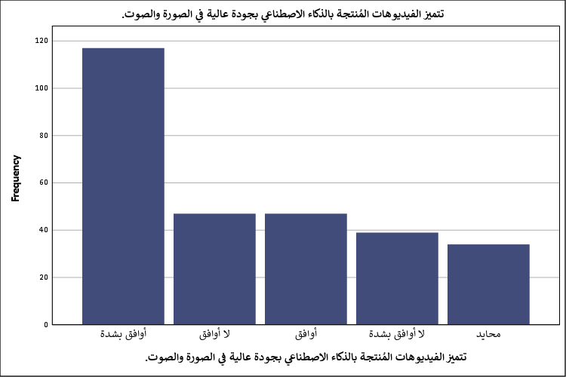
شكل توضيحي 6 : التمثيل البياني لتميز الفيديوهات المُنتجة بالذكاء الاصطناعي بجودة عالية في الصورة والصوت.

- يقدم محتوى الفيديوهات معلومات واضحة وسهلة الفهم.
تكشف البيانات عن انطباع إيجابي مرتفع يتعلق بوضوح الرسالة الاتصالية وسهولة استيعابها في المقاطع المولدّة بالذكاء الاصطناعي؛ إذ أيد هذا الطرح 42.3% من العينة بواقع 120 فردًا بدرجة موافقة شديدة، و18.3% بواقع 52 فردًا بدرجة موافقة، وبلغ المتوسط الحسابي للفقرة 3.54 مع انحراف معياري قدره 1.555، يوضح ارتفاع الوسط الحسابي فوق القيمة المتوسطة قدرة أدوات الذكاء الاصطناعي على صياغة نصوص وتنسيق محتوى يستوعبه الجمهور المتابِع بسلاسة. يترافق هذا الارتفاع مع تشتت ملحوظ تعبر عنه قيمة الانحراف المعياري؛ حيث أبدى 17.3% رفضهم الشديد وأبدى 14.1% عدم موافقتهم؛ مما يعني أن ثلث العينة تقريباً يجدون صعوبة أو غموضاً في بعض الرسائل الإعلامية. يرجع هذا التباين إحصائياً إلى التفاوت في بناء السكريبتات الذكية ومدى تدقيقها اللغوي؛ فالصياغات الآلية المترجمة أو المفسرة قد تفتقر أحياناً إلى السياق الثقافي المحلي. يحتمل أن تتسبب هذه النتيجة في دفع المؤسسات الإعلامية لتضمين التدخل البشري لمراجعة النصوص قبل بثها لضمان الوضوح التام وتحقيق أهداف التوعية الرقمية.
جدول 8 : التحليل الإحصائي لتقديم محتوى الفيديوهات معلومات واضحة وسهلة الفهم.
يقدم محتوى الفيديوهات معلومات واضحة وسهلة الفهم.
 |  | Frequency | Percent | Valid Percent | Cumulative Percent
Valid | أوافق بشدة | 120 | 42.3 | 42.3 | 42.3
Valid | أوافق | 52 | 18.3 | 18.3 | 60.6
Valid | لا أوافق بشدة | 49 | 17.3 | 17.3 | 77.8
Valid | لا أوافق | 40 | 14.1 | 14.1 | 91.9
Valid | محايد | 23 | 8.1 | 8.1 | 100.0
Valid | Total | 284 | 100.0 | 100.0

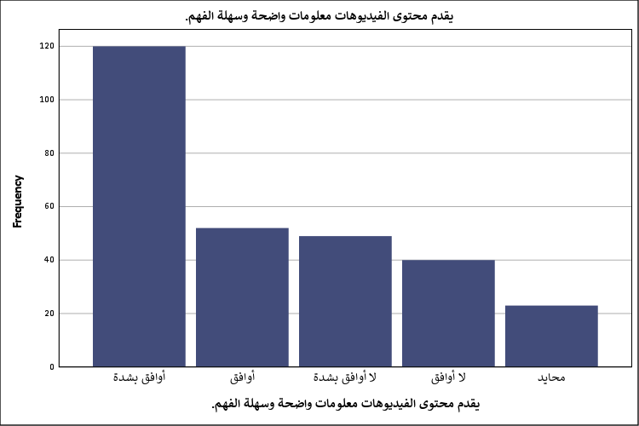
شكل توضيحي 7 : التمثيل البياني لتقديم محتوى الفيديوهات معلومات واضحة وسهلة الفهم.

- تتميز الفيديوهات بالإبداع والابتكار في عرض المحتوى.
تسجل التقييمات الخاصة بالبعد الإبداعي والابتكاري في الفيديوهات الاصطناعية اتجاهاً متذبذباً بين التأييد والرفض؛ حيث وافق بشدة 33.8% من أفراد العينة بواقع 96 فردًا، ووافق 21.8% بواقع 62 فردًا، محققين متوسطاً حسابياً مقداره 3.48 وانحرافاً معيارياً قدره 1.398. يظهر هذا التقييم المتوسط تقدير الاستجابات للمسارات الجمالية والأفكار غير التقليدية التي تقدمها الخوارزميات في تركيب المشاهد. تبرز في المقابل نسبة عدم موافقة حادّة بلغت 22.5% للمعارضين و 9.5% للمعارضين بشدة، إلى جانب 12.3% من المحايدين؛ وهو ما يؤكد أن النمطية الآلية لا تزال تثير حفيظة شريحة واسعة من المتابعين. قد يعود تشتت الآراء الإحصائي إلى تشابه القوالب البرمجية المستعملة في أداة التوليد؛ فالإبداع الاصطناعي يقوم على تجميع البيانات المتاحة ويفتقر أحياناً إلى اللمسة الإنسانية الاصيلة. يرجح أن تفرض هذه النتيجة الميدانية على الشركات المصنعة الاستثمار في تطوير خوارزميات توليدية أكثر مرونة وقادرة على ابتراط أنماط سردية مبتكرة تتجاوز التكرار.
جدول 9 : التحليل الإحصائي لتميز الفيديوهات بالإبداع والابتكار في عرض المحتوى.
تتميز الفيديوهات بالإبداع والابتكار في عرض المحتوى.
 |  | Frequency | Percent | Valid Percent | Cumulative Percent
Valid | أوافق بشدة | 96 | 33.8 | 33.8 | 33.8
Valid | لا أوافق | 64 | 22.5 | 22.5 | 56.3
Valid | أوافق | 62 | 21.8 | 21.8 | 78.2
Valid | محايد | 35 | 12.3 | 12.3 | 90.5
Valid | لا أوافق بشدة | 27 | 9.5 | 9.5 | 100.0
Valid | Total | 284 | 100.0 | 100.0

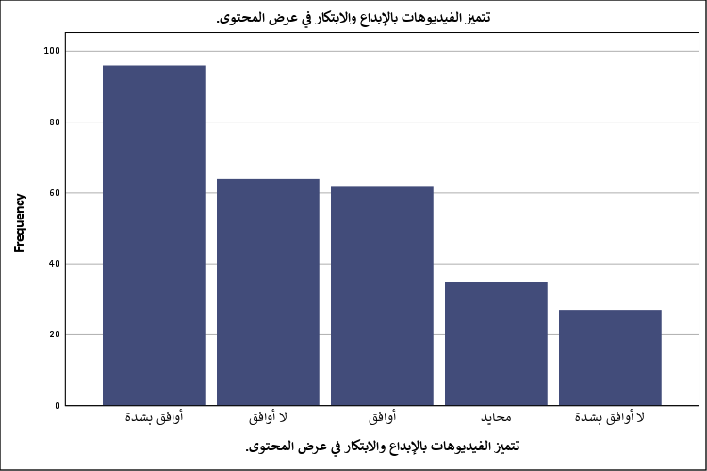
شكل توضيحي 8 : التمثيل البياني لتميز الفيديوهات بالإبداع والابتكار في عرض المحتوى.

- تساعد جودة الفيديوهات على زيادة اهتمامي بالمحتوى الإعلامي.
تسجل النتائج المتعلقة بدور الجودة في رفع الاهتمام الإعلامي أعلى المعدلات ضمن البعد الجمالي؛ إذ حازت هذه الفقرة على موافقة شديدة بنسبة 40.1% بواقع 114 فردًا، وموافقة بنسبة 22.5% بواقع 64 فردًا، محققة متوسطاً حسابياً قدره 3.68 وانحرافاً معيارياً قدره 1.389. يوضح هذا الوسط المرتفع أن الإخراج البصري والصوتي عالي الدقة يشكل المدخل الرئيس لجذب الانتباه وزيادة الشغف بالمادة الإعلامية المعروضة. تتضح العلاقة بين متطلبات المستخدم المعاصر والإتقان التقني؛ فالصورة النقية والمؤثرات المتناسقة تعمل كمحفز بصري يقلل من احتمالية تجاوز الفيديو. تنخفض معارضة هذه الفقرة لتصل إلى 15.5% لعدم الموافقين و 9.9% لعدم الموافقين بشدة؛ مما يشير إلى وجود شبه إجماع على المحورية الإخراجية. يحتمل أن تلزم هذه الدلالة الإحصائية القائمين على الاتصال بعدم التضحية بالشكل التقني لصالح السرعة، فالمحتوى الرديء يتسبب في نفور المتابعين بغض النظر عن قيمة الرسالة الإعلامية التي يحملها.
جدول 10 : التحليل الإحصائي لمساعدة جودة الفيديوهات على زيادة اهتمامي بالمحتوى الإعلامي.
تساعد جودة الفيديوهات على زيادة اهتمامي بالمحتوى الإعلامي.
 |  | Frequency | Percent | Valid Percent | Cumulative Percent
Valid | أوافق بشدة | 114 | 40.1 | 40.1 | 40.1
Valid | أوافق | 64 | 22.5 | 22.5 | 62.7
Valid | لا أوافق | 44 | 15.5 | 15.5 | 78.2
Valid | محايد | 34 | 12.0 | 12.0 | 90.1
Valid | لا أوافق بشدة | 28 | 9.9 | 9.9 | 100.0
Valid | Total | 284 | 100.0 | 100.0

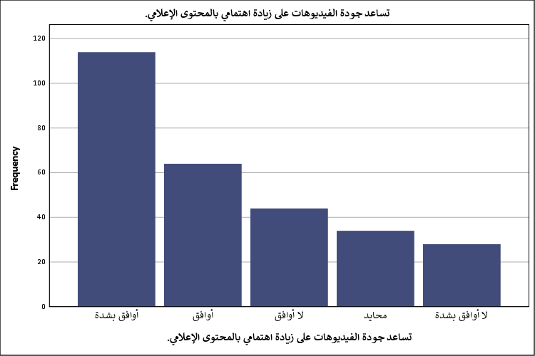
شكل توضيحي 9 : التمثيل البياني لمساعدة جودة الفيديوهات على زيادة اهتمامي بالمحتوى الإعلامي.

- تؤثر جودة الفيديوهات المُنتجة بالذكاء الاصطناعي في استمراري بمشاهدتها.
تظهر البيانات المقاسة أن مستوى الجودة الانتاجية للذكاء الاصطناعي يلعب دوراً مؤثراً في بقاء المستخدم وزيادة معدل المشاهدة؛ فقد أعرب 35.6% من العينة بواقع 101 فردًا عن موافقتهم الشديدة، ووافق 22.2% بواقع 63 فردًا، بمتوسط حسابي بلغ 3.48 وانحراف معياري قدره 1.481. يثبت هذا الرقم تأثير الإتقان التقني على سلوك الاحتفاظ بالجمهور؛ فضعف المؤثرات أو رداءة الصوت يؤديان فوراً إلى إغلاق المقطع. تبرز قيمة الانحراف المعياري تشتتاً بين أفراد الدراسة؛ حيث أبدى 15.5% رفضاً شديداً وأبدى 14.8% رفضاً عادياً؛ مما يشير إلى أن الجودة وحدها قد لا تكون السبب الوحيد للاستمرار لدى الجميع، بل تتداخل معها العوامل المتعلقة بالطرح والاهتمام الشغفي. ربما يعزى هذا التباين إلى اختلاف اهتمامات الجمهور؛ فالبعض قد يتنازل عن الجودة العالية إذا كان موضوع الفيديو شديد الأهمية له. يتطلب هذا الواقع الميداني من صناع المحتوى المزج بين الجودة الشكلية والمضمون الجذاب لضمان أطول فترة مشاهدة ممكنة.
جدول 11 : التحليل الإحصائي لتأثير جودة الفيديوهات المُنتجة بالذكاء الاصطناعي في استمراري بمشاهدتها.
تؤثر جودة الفيديوهات المُنتجة بالذكاء الاصطناعي في استمراري بمشاهدتها.
 |  | Frequency | Percent | Valid Percent | Cumulative Percent
Valid | أوافق بشدة | 101 | 35.6 | 35.6 | 35.6
Valid | أوافق | 63 | 22.2 | 22.2 | 57.7
Valid | لا أوافق بشدة | 44 | 15.5 | 15.5 | 73.2
Valid | لا أوافق | 42 | 14.8 | 14.8 | 88.0
Valid | محايد | 34 | 12.0 | 12.0 | 100.0
Valid | Total | 284 | 100.0 | 100.0

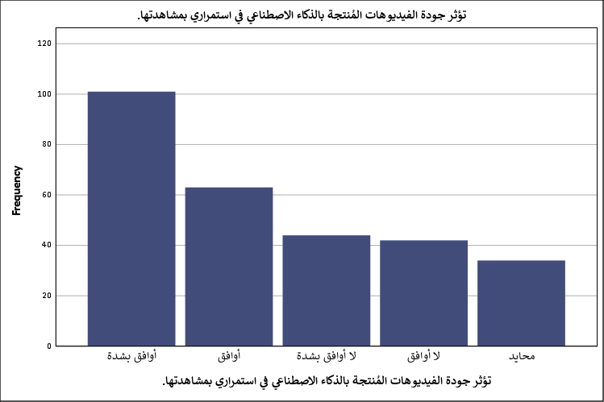
شكل توضيحي 10 : التمثيل البياني لتأثير جودة الفيديوهات المُنتجة بالذكاء الاصطناعي في استمراري بمشاهدتها.

- تتميز الفيديوهات المُنتجة بالذكاء الاصطناعي بجودة عالية في الصورة والصوت.
تكشف التوزيعات التكرارية المقترنة بجدول التقييم الخاص بالجودة البصرية والصوتية عن هيمنة الاتجاه التأييدي لدى أكثر من نصف المبحوثين؛ فقد استأثرت فئة "أوافق بشدة" بالنسبة الأكبر بواقع 37.7% وحساب عددي بلغ 107 أفراد، تلتها فئة "أوافق" بنسبة 17.6% بواقع 50 فردًا، ليبلغ إجمالي الكتلة المؤيدة 55.3% من مجموع العينة المسحية، مقترنة بوسط حسابي مقداره 3.42 وانحراف معياري مرتفع نسبياً بلغ 1.547 [1، 9]. يظهر هذا المتوسط المرتفع انطباعاً عاماً إيجابياً ينحاز لاستحسان المخرجات الصوتية والجمالية المنتجة عبر الأدوات التوليدية؛ غير أن الارتفاع الملحوظ في قيمة الانحراف المعياري ينبئ بتشتت بليغ وانقسام بيّن في وجهات النظر بين أفراد مجتمع الدراسة [1، 9]. يبرز هذا الانقسام الميداني في وجود كتلة معارضة لاستهلاك المحتوى الاصطناعي ضمت 18.0% لفئة "لا أوافق بشدة" بواقع 51 فردًا، و 15.5% لفئة "لا أوافق" بواقع 44 فردًا، إلى جانب وقوف 11.3% بواقع 32 فردًا في منطقة الحياد المتردد. قد يرجع هذا الانحراف والتباين الإحصائي إلى الاختلاف في طبيعة المنصات المستخدمة والتفاوت في مدى احترافية البرمجيات التي تعتمد عليها الحسابات المنتجة؛ فجودة المنتج النهائي ليست على درجة واحدة من الإتقان والضبط الفني. ربما يتسبب هذا الانقسام في فرض حذر عملي على صناع الإعلام الرقمي والمؤسسات التسويقية؛ فالاعتماد الصرف على التقنيات الآلية دون مراجعة بشرية صارمة قد يرضي شريحة المؤيدين الشغوفة بالتطور التقني، ولكنه يحتمل أن يفرز نفوراً لدى ثلث الجمهور المتابع الذي يرى في هذه المخرجات عيوباً بصرية أو صوتية تفتقر إلى النقاء الطبيعي والجاذبية الإنسانية؛ الأمر الذي يستدعي تطوير خوارزميات التوليد الصوتي والرسم البصري للوصول إلى معايير إخراجية تتسم بالاتساق وتحد من اتساع الفجوة الاستجابية بين المستهلكين.

جدول 12 : التحليل الإحصائي لتميز الفيديوهات المُنتجة بالذكاء الاصطناعي بجودة عالية في الصورة والصوت.
تتميز الفيديوهات المُنتجة بالذكاء الاصطناعي بجودة عالية في الصورة والصوت.
 |  | Frequency | Percent | Valid Percent | Cumulative Percent
Valid | أوافق بشدة | 107 | 37.7 | 37.7 | 37.7
Valid | لا أوافق بشدة | 51 | 18.0 | 18.0 | 55.6
Valid | أوافق | 50 | 17.6 | 17.6 | 73.2
Valid | لا أوافق | 44 | 15.5 | 15.5 | 88.7
Valid | محايد | 32 | 11.3 | 11.3 | 100.0
Valid | Total | 284 | 100.0 | 100.0

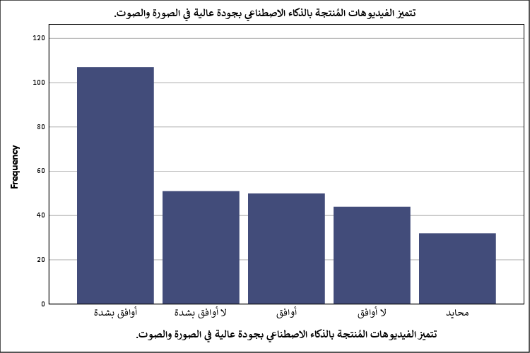
شكل توضيحي 11 : التمثيل البياني لتميز الفيديوهات المُنتجة بالذكاء الاصطناعي بجودة عالية في الصورة والصوت.

- تتميز الفيديوهات القصيرة بتصميم جذاب يجذب انتباهي.
تكشف المؤشرات الإحصائية الخاصة بتصميم الفيديوهات القصيرة عن انطباع إيجابي معتدل حول قدرتها على جذب الانتباه؛ إذ حصلت الفقرة على موافقة شديدة من 32.4% بواقع 92 فردًا، وموافقة من 26.8% بواقع 76 فردًا، وبلغ متوسطها الحسابي 3.53 بانحراف معياري قدره 1.380. يبين هذا التوزيع دور التصميم السريع والألوان والحركات الديناميكية في استثارة الفضول الرقمي لدى المشاهدين. يظهر الانحراف المعياري وجود تفاوت في مستويات الإعجاب الجمالي؛ فالنسبة المتبقية توزعت بين المحايدين بنسبة 14.1% والمعارضين بنسبة 15.1% والمعارضين بشدة بنسبة 11.6%. قد يرجع هذا الاختلاف إلى تشبع بعض المستخدمين من الأنماط البصرية المتكررة في المنصات القصيرة؛ مما يجعل التصميم العادي غير كافٍ لإثارة دهشتهم. يفرض هذا التباين إحصائياً على المصممين التطوير المستمر للأشكال والأنماط التفاعلية لضمان اختراق حالة الحجب البصري الإرادي التي يمارسها المستخدمون لكثرة الإعلانات.
جدول 13 : التحليل الإحصائي لتميز الفيديوهات القصيرة بتصميم جذاب يجذب انتباهي.
تتميز الفيديوهات القصيرة بتصميم جذاب يجذب انتباهي.
 |  | Frequency | Percent | Valid Percent | Cumulative Percent
Valid | أوافق بشدة | 92 | 32.4 | 32.4 | 32.4
Valid | أوافق | 76 | 26.8 | 26.8 | 59.2
Valid | لا أوافق | 43 | 15.1 | 15.1 | 74.3
Valid | محايد | 40 | 14.1 | 14.1 | 88.4
Valid | لا أوافق بشدة | 33 | 11.6 | 11.6 | 100.0
Valid | Total | 284 | 100.0 | 100.0

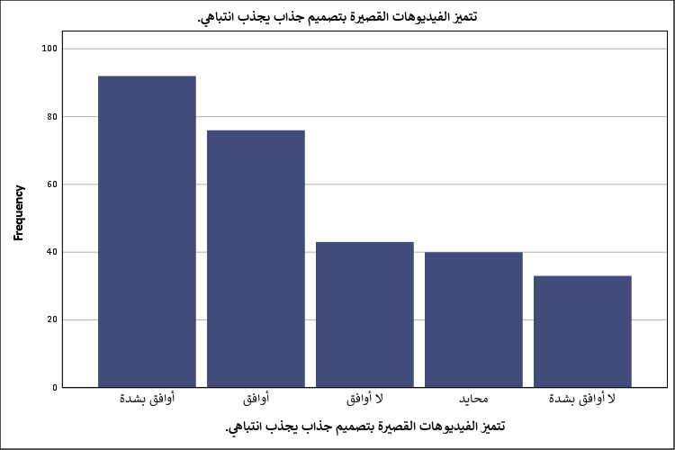
شكل توضيحي 12 : التمثيل البياني لتميز الفيديوهات القصيرة بتصميم جذاب يجذب انتباهي.

- تسهم المؤثرات البصرية والصوتية في زيادة تفاعلي مع الفيديو.
تسجل النتائج المرتبطة بالمؤثرات البصرية والصوتية استجابة عالية نحو تعزيز التفاعل الرقمي؛ حيث أيد ذلك 40.1% موافقة شديدة بواقع 114 فردًا، و 17.3% موافقة بواقع 49 فردًا، وسجلت الفقرة متوسطاً حسابياً بلغ 3.57 وانحرافاً معيارياً قدره 1.463. يؤكد هذا الوسط المرتفع أن العناصر الصوتية والبصرية المركبة عبر أدوات الذكاء الاصطناعي تحفز المستجيب للنقر على أزرار الإعجاب أو كتابة التعليقات. يوضح الانحراف المعياري المرتفع عدم تجانس تام؛ إذ خالف هذا الطرح 13.0% ورفضه بشدة 13.7%، في حين وقف 15.8% في موقف الحياد. يفسر هذا التشتت الميداني باختلاف الذوق الفردي؛ فبعض المستخدمين ينزعجون من المؤثرات الصاخبة والمكثفة ويعتبرونها عائقاً أمام استيعاب الفكرة. قد يستدعي هذا التباين إجراء ضبط دقيق لمستويات التموجات الصوتية والبصرية لتكون خادمة للفكرة الإعلامية دون إرهاق حسي للمشاهد.
جدول 14 : التحليل الإحصائي لمساهمة المؤثرات البصرية والصوتية في زيادة تفاعلي مع الفيديو.
تسهم المؤثرات البصرية والصوتية في زيادة تفاعلي مع الفيديو.
 |  | Frequency | Percent | Valid Percent | Cumulative Percent
Valid | أوافق بشدة | 114 | 40.1 | 40.1 | 40.1
Valid | أوافق | 49 | 17.3 | 17.3 | 57.4
Valid | محايد | 45 | 15.8 | 15.8 | 73.2
Valid | لا أوافق بشدة | 39 | 13.7 | 13.7 | 87.0
Valid | لا أوافق | 37 | 13.0 | 13.0 | 100.0
Valid | Total | 284 | 100.0 | 100.0

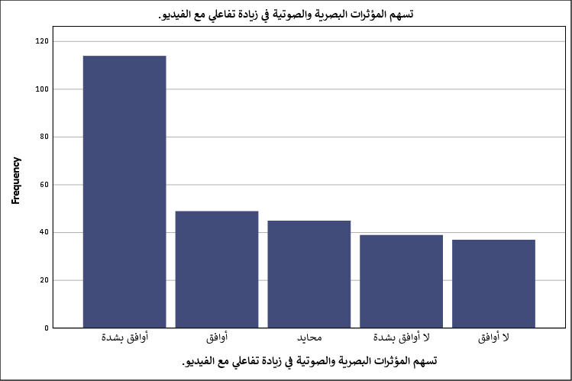
شكل توضيحي 13 : التمثيل البياني لمساهمة المؤثرات البصرية والصوتية في زيادة تفاعلي مع الفيديو.

- يساعد أسلوب عرض الفيديو في توصيل الرسالة الإعلامية بفاعلية.
تسجل النتائج المتعلقة بأسلوب العرض الاتصالي متوسطاً حسابياً بلغ 3.38 وانحرافاً معيارياً قدره 1.493، حيث أبدى 33.5% من العينة بواقع 95 فردًا موافقة شديدة، و 21.1% بواقع 60 فردًا موافقة عادية. يظهر هذا التقييم أن أسلوب العرض المولد بالذكاء الاصطناعي يفي بالغرض الأساسي للتوصيل، لكنه يظل أدنى نسبياً مقارنة بفقرات الجودة البصرية الجردية. يعود هذا الانخفاض النسبي إلى ارتفاع نسبة المعارضة الحادة؛ فقد بلغت نسبة غير الموافقين 17.3% وغير الموافقين بشدة 16.2%؛ وهو ما يعكس وجود خلل في السرد الدرامي أو التتابع المنطقي للأفكار في بعض المقاطع الآلية. يرجح أن تفتقر خوارزميات العرض أحياناً إلى فهم عميق لروح السرد البشري والعواطف الإنسانية اللازمة لإيصال الرسائل المعقدة. يحتمل أن يدفع هذا المؤشر الإحصائي المؤسسات الشارحة إلى الدمج بين الآلية والسرد البشري المباشر لضمان وصول الرسالة بكامل أبعادها الدلالية.
جدول 15 : التحليل الإحصائي لمساعدة أسلوب عرض الفيديو في توصيل الرسالة الإعلامية بفاعلية.
يساعد أسلوب عرض الفيديو في توصيل الرسالة الإعلامية بفاعلية.
 |  | Frequency | Percent | Valid Percent | Cumulative Percent
Valid | أوافق بشدة | 95 | 33.5 | 33.5 | 33.5
Valid | أوافق | 60 | 21.1 | 21.1 | 54.6
Valid | لا أوافق | 49 | 17.3 | 17.3 | 71.8
Valid | لا أوافق بشدة | 46 | 16.2 | 16.2 | 88.0
Valid | محايد | 34 | 12.0 | 12.0 | 100.0
Valid | Total | 284 | 100.0 | 100.0

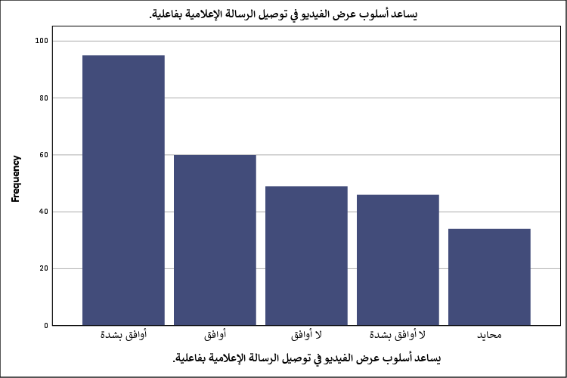
شكل توضيحي 14 : التمثيل البياني لمساعدة أسلوب عرض الفيديو في توصيل الرسالة الإعلامية بفاعلية.

- تشجعني العناصر الإبداعية في الفيديو على مشاركة المحتوى مع الآخرين.
تسجل نتائج فقرة التحفيز على المشاركة مجدداً معدلات مرتفعة في اتجاه السلوك الانتشارية؛ حيث عبر 42.6% من أفراد العينة بواقع 121 فردًا عن موافقتهم الشديدة، ووافق 19.0% بواقع 54 فردًا، وبمتوسط حسابي قدره 3.65 وانحراف معياري قدره 1.451. يبين هذا الارتفاع الإحصائي أن الابتكار البصري والحلول الإبداعية الاصطناعية تمثل الوقود الأساسي لسلوك إعادة النشر؛ فالجمهور يميل لمشاركة ما يراه مبهراً أو غير مألوف. تظهر الانحرافات المعيارية وجود شريحة رافضة بلغت 14.1% لغير الموافقين و 12.3% لغير الموافقين بشدة؛ مما يشير إلى أن المحتوى الإبداعي التقليدي قد لا يلهم الجميع بنفس القدر. قد يعزى هذا التباين إلى اختلاف الدوائر الاجتماعية والاهتمامات الفردية للمستخدمين؛ فما يراه البعض إبداعاً جديرًا بالمشاركة، قد يراه آخرون مجرد تكرار تقني. يتطلب هذا الواقع الميداني تركيز صناع المحتوى على ابتراط أفكار نادرة وغير تقليدية لرفع فرص انتشار الفيديو عبر شبكات التواصل الاجتماعي.
جدول 16 : التحليل الإحصائي لتشجيع العناصر الإبداعية في الفيديو على مشاركة المحتوى مع الآخرين.
تشجعني العناصر الإبداعية في الفيديو على مشاركة المحتوى مع الآخرين.
 |  | Frequency | Percent | Valid Percent | Cumulative Percent
Valid | أوافق بشدة | 121 | 42.6 | 42.6 | 42.6
Valid | أوافق | 54 | 19.0 | 19.0 | 61.6
Valid | لا أوافق | 40 | 14.1 | 14.1 | 75.7
Valid | لا أوافق بشدة | 35 | 12.3 | 12.3 | 88.0
Valid | محايد | 34 | 12.0 | 12.0 | 100.0
Valid | Total | 284 | 100.0 | 100.0

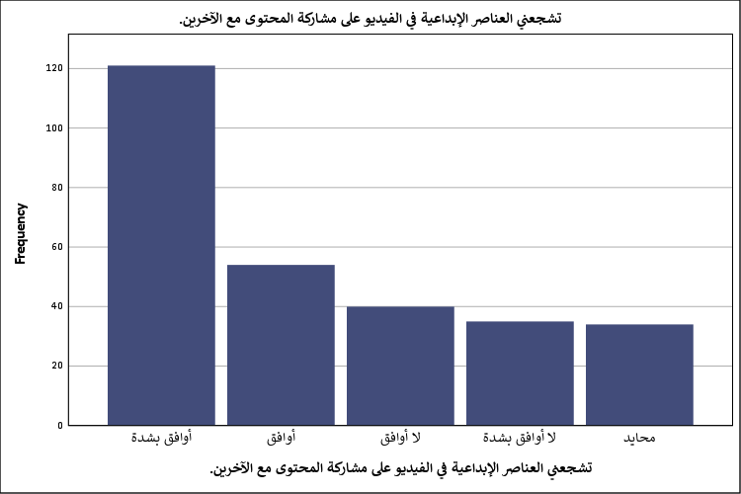
شكل توضيحي 15 : التمثيل البياني لتشجيع العناصر الإبداعية في الفيديو على مشاركة المحتوى مع الآخرين.

- يزيد التصميم الاحترافي للفيديو من رغبتي في متابعة الحساب الناشر.
تظهر البيانات المقاسة تأثير الإخراج الاحترافي في بناء الولاء الرقمي للمنشئ؛ إذ أيد 35.6% موافقة شديدة بواقع 101 فردًا، و 22.9% موافقة بواقع 65 فردًا، وسجلت الفقرة متوسطاً حسابياً بلغ 3.60 وانحرافاً معيارياً قدره 1.364. يوضح الوسط الحسابي المرتفع أن الاحترافية في التصميم تعطي انطباعاً بمؤسسية الحساب وجديته؛ مما يدفع المشاهد لاتخاذ قرار المتابعة للاستفادة المستمرة. يرافق ذلك تشتت إحصائي متوازن؛ حيث أظهر 18.3% موقفاً محايداً، ورفض الطرح 12.3%، ورفضه بشدة 10.9%. يرجع هذا التباين الميداني إلى أن المتابعة الدائمة تتطلب جودة متواصلة في المضمون وليست مجرد إخراج شكلي لمرة واحدة. يحتمل أن تحفز هذه النتيجة أصحاب الحسابات على الحفاظ على خط إنتاجي احترافي منتظم مستعينين بأدوات الذكاء الاصطناعي لاستدامة جذب الجماهير وتحويل الزوار العابرين إلى متابعين دائمين.
جدول 17 : التحليل الإحصائي لزيادة التصميم الاحترافي للفيديو من رغبتي في متابعة الحساب الناشر.
يزيد التصميم الاحترافي للفيديو من رغبتي في متابعة الحساب الناشر.
 |  | Frequency | Percent | Valid Percent | Cumulative Percent
Valid | أوافق بشدة | 101 | 35.6 | 35.6 | 35.6
Valid | أوافق | 65 | 22.9 | 22.9 | 58.5
Valid | محايد | 52 | 18.3 | 18.3 | 76.8
Valid | لا أوافق | 35 | 12.3 | 12.3 | 89.1
Valid | لا أوافق بشدة | 31 | 10.9 | 10.9 | 100.0
Valid | Total | 284 | 100.0 | 100.0

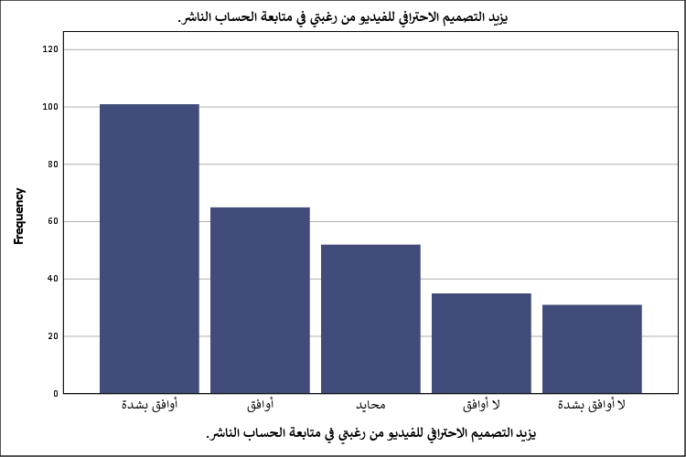
شكل توضيحي 16 : التمثيل البياني لزيادة التصميم الاحترافي للفيديو من رغبتي في متابعة الحساب الناشر.

- أثق بالمعلومات التي تقدمها الفيديوهات المُنتجة بالذكاء الاصطناعي.
تسجل نتائج قياس الثقة المباشرة بالمعلومات التوليدية متوسطاً حسابياً مقداره 3.50 وانحرافاً معيارياً بلغ 1.435، حيث أبدى 35.6% موافقة شديدة بواقع 101 فردًا، و 21.1% موافقة بواقع 60 فردً. يظهر هذا الرقم وجود مستوى متوسط إلى مرتفع من القبول الأولي للمعلومات المعروضة ذكائياً؛ فغالبيّة المستجيبين يميلون لإعطاء مصداقية مبدئية للمحتوى. الحذر الإحصائي عند تقصي النسب الرافضة؛ فقد سجل غير الموافقين 16.5% وغير الموافقين بشدة 12.7% بالإضافة إلى 14.1% محايدين؛ مما يعني أن حوالي 43% من العينة يظهرون درجات مختلفة من الشك وعدم الاطمئنان. يعود هذا الشك إحصائياً إلى شيوع أخبار التضليل الرقمي والتزييف العميق المقترن بالتقنية؛ فالجمهور بات مدركاً لسهولة فبركة الحقائق. يفرض هذا التخوف الاستراتيجي على الناشرين تدعيم مقاطعهم بإثباتات حقيقية ملموسة لبناء ثقة مستدامة تتجاوز الشكوك المترسبة.
جدول 18 : التحليل الإحصائي للوثوق بالمعلومات التي تقدمها الفيديوهات المُنتجة بالذكاء الاصطناعي.
أثق بالمعلومات التي تقدمها الفيديوهات المُنتجة بالذكاء الاصطناعي.
 |  | Frequency | Percent | Valid Percent | Cumulative Percent
Valid | أوافق بشدة | 101 | 35.6 | 35.6 | 35.6
Valid | أوافق | 60 | 21.1 | 21.1 | 56.7
Valid | لا أوافق | 47 | 16.5 | 16.5 | 73.2
Valid | محايد | 40 | 14.1 | 14.1 | 87.3
Valid | لا أوافق بشدة | 36 | 12.7 | 12.7 | 100.0
Valid | Total | 284 | 100.0 | 100.0

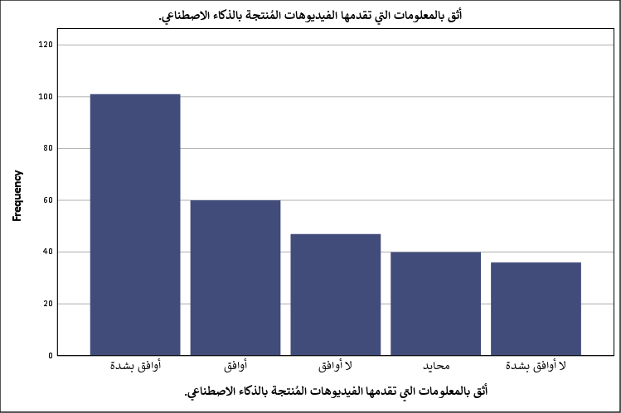
شكل توضيحي 17 : التمثيل البياني للوثوق بالمعلومات التي تقدمها الفيديوهات المُنتجة بالذكاء الاصطناعي.

- توضح الفيديوهات مصادر المعلومات بصورة كافية.
تكشف البيانات المتعلقة بالإفصاح عن المراجع والمصادر عن متوسط حسابي قدره 3.57 وانحراف معياري قدره 1.424، حيث أعرب 37.7% عن موافقتهم الشديدة بواقع 107 أفراد، و 21.1% عن موافقتهم بواقع 60 فردًا. يبين هذا الوسط الحسابي المرتفع أن جانباً كبيراً من المقاطع الحالية يدرج روابط أو إشارات للمصادر الأصيلة؛ وهو ما ينعكس إيجاباً على التقييم العام. يظهر الانحراف المعياري وجود عدم اتساق في التطبيق الميداني؛ إذ جافى التوافق 16.2% من غير الموافقين و 11.6% من غير الموافقين بشدة، مع حياد 13.4%. يفسر هذا التشتت بأن العديد من صناع المحتوى يستعينون بأدوات الذكاء الاصطناعي دون ذكر المراجع الاصيلة للبيانات؛ مما يترك المشاهد في حالة ضبابية حول صحة المنشور. قد تدفع هذه النتيجة نحو فرض سياسات إجبارية في منصات النشر لضمان تضمين الهوامش التوثيقية لرفع الموثوقية العامة.
جدول 19 : التحليل الإحصائي لتوضيح الفيديوهات مصادر المعلومات بصورة كافية.
توضح الفيديوهات مصادر المعلومات بصورة كافية.
 |  | Frequency | Percent | Valid Percent | Cumulative Percent
Valid | أوافق بشدة | 107 | 37.7 | 37.7 | 37.7
Valid | أوافق | 60 | 21.1 | 21.1 | 58.8
Valid | لا أوافق | 46 | 16.2 | 16.2 | 75.0
Valid | محايد | 38 | 13.4 | 13.4 | 88.4
Valid | لا أوافق بشدة | 33 | 11.6 | 11.6 | 100.0
Valid | Total | 284 | 100.0 | 100.0

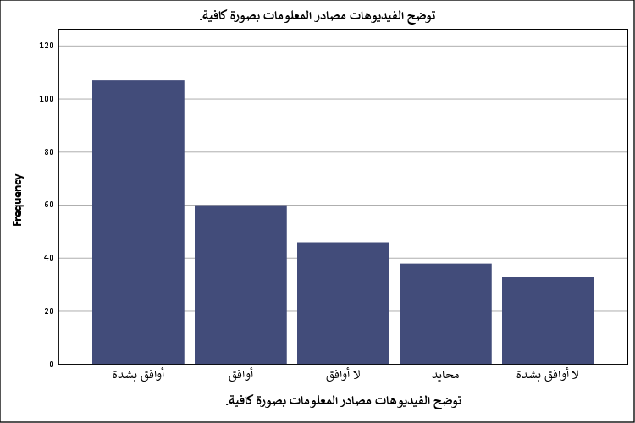
شكل توضيحي 18 : التمثيل البياني لتوضيح الفيديوهات مصادر المعلومات بصورة كافية.

- أرى أن الفيديوهات تتجنب المبالغة أو التضليل في عرض المحتوى.
تسجل نتائج هذه الفقرة أدنى معدلات الموافقة النسبية وتشتتاً عالياً ضمن محور المصداقية؛ حيث بلغت القيمة المتوسطة 3.40 والانحراف المعياري 1.527، مع موافقة شديدة بنسبة 36.6% بواقع 104 أفراد، وموافقة بنسبة 17.3% بواقع 49 فردًا. يبرز الانحراف المعياري المرتفع والوسط المائل للانخفاض وجود أزمة حقيقية في إدراك الجمهور لنزاهة الطرح؛ فالنسبة المعارضة تجاوزت 33.8% مقسمة بالتساوي بين لا أوافق بشدة (16.9%) ولا أوافق (16.9%). يوضح هذا الرفض المرتفع انطباعاً لدى قطاع واسع بأن فيديوهات الذكاء الاصطناعي تستخدم التهويل والإثارة البصرية لاصطياد النقرات. قد يرجع هذا الشك الميداني إلى طبيعة الخوارزميات التي تولد عناوين ومشاهد دراماتيكية لجذب الانتباه؛ مما يؤثر سلباً على الرصانة الإعلامية. يستدعي هذا الواقع الإحصائي من المنصات تبني ميثاق شرف أخلاقي يكبح المبالغات التجارية ويحافظ على جوهر المادة المعروضة.
جدول 20 : التحليل الإحصائي للاعتقاد أن الفيديوهات تتجنب المبالغة أو التضليل في عرض المحتوى.
أرى أن الفيديوهات تتجنب المبالغة أو التضليل في عرض المحتوى.
 |  | Frequency | Percent | Valid Percent | Cumulative Percent
Valid | أوافق بشدة | 104 | 36.6 | 36.6 | 36.6
Valid | أوافق | 49 | 17.3 | 17.3 | 53.9
Valid | لا أوافق بشدة | 48 | 16.9 | 16.9 | 70.8
Valid | لا أوافق | 48 | 16.9 | 16.9 | 87.7
Valid | محايد | 35 | 12.3 | 12.3 | 100.0
Valid | Total | 284 | 100.0 | 100.0

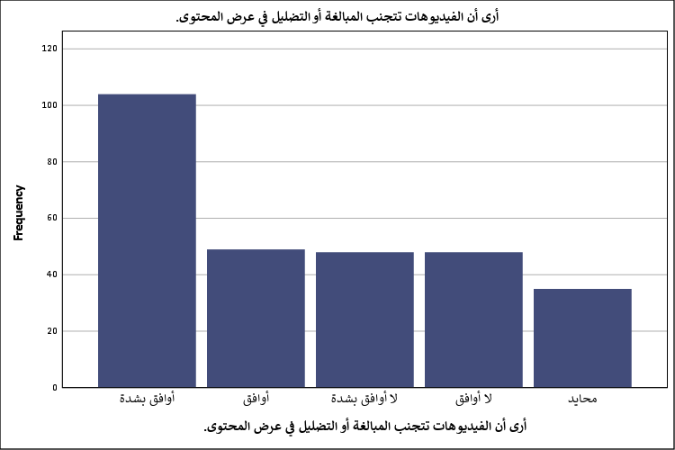
شكل توضيحي 19 : التمثيل البياني للاعتقاد أن الفيديوهات تتجنب المبالغة أو التضليل في عرض المحتوى.

- يزيد الإفصاح عن استخدام الذكاء الاصطناعي في إنتاج الفيديو من ثقتي بالمحتوى.
تسجل النتائج المتعلقة بالشفافية والإفصاح عن الهوية التوليدية متوسطاً حسابياً بلغ 3.49 وانحرافاً معيارياً قدره 1.435، بامتياز موافقة شديدة بلغت 36.3% بواقع 103 أفراد، وموافقة بلغت 19.0% بواقع 54 فردًا. يظهر هذا التقييم أن المصارحة والمكاشفة تؤدي دوراً إيجابياً في تقليل الشك المسبق لدى المشاهدين. تظهر البيانات الميدانية في المقابل معارضة قدرها 19.0% لغير الموافقين و 11.6% لغير الموافقين بشدة؛ مما يشير إلى أن الإفصاح وحده ليس حلاً سحرياً لجميع المستخدمين. يفسر هذا التباين بأن بعض المشاهدين بمجرد معرفتهم أن الفيديو اصطناعي تنخفض ثقتهم تلقائياً بغض النظر عن الشفافية، بينما يراه آخرون علامة احترام للمتلقي. يتطلب هذا الانقسام الإحصائي صياغة نماذج توضيحية تشرح كيفية استخدام التقنية كعامل مساعد للجهد البشري وليست بديلة كاملة عنه لتطمين الشرائح المتحفظة.
جدول 21 : التحليل الإحصائي لزيادة الإفصاح عن استخدام الذكاء الاصطناعي في إنتاج الفيديو من ثقتي بالمحتوى.
يزيد الإفصاح عن استخدام الذكاء الاصطناعي في إنتاج الفيديو من ثقتي بالمحتوى.
 |  | Frequency | Percent | Valid Percent | Cumulative Percent
Valid | أوافق بشدة | 103 | 36.3 | 36.3 | 36.3
Valid | لا أوافق | 54 | 19.0 | 19.0 | 55.3
Valid | أوافق | 54 | 19.0 | 19.0 | 74.3
Valid | محايد | 40 | 14.1 | 14.1 | 88.4
Valid | لا أوافق بشدة | 33 | 11.6 | 11.6 | 100.0
Valid | Total | 284 | 100.0 | 100.0

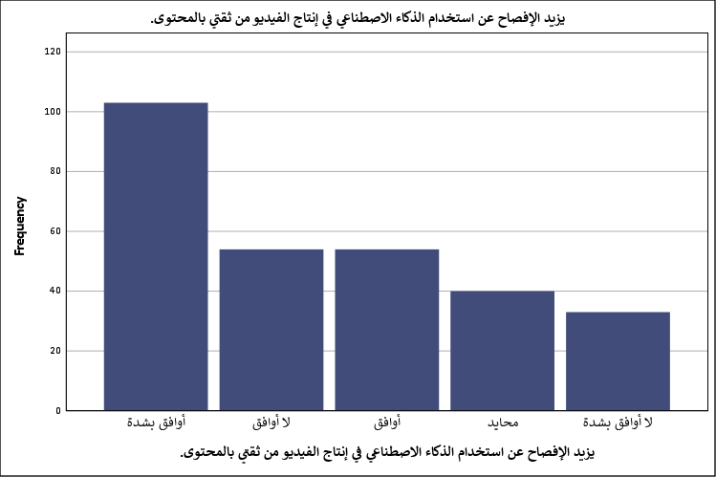
شكل توضيحي 20 : التمثيل البياني لزيادة الإفصاح عن استخدام الذكاء الاصطناعي في إنتاج الفيديو من ثقتي بالمحتوى.

- أعتقد أن الفيديوهات المُنتجة بالذكاء الاصطناعي تلتزم بالمعايير الأخلاقية في نشر المعلومات.
تظهر التقييمات المتعلقة بالالتزام الأخلافي متوسطاً حسابياً قدره 3.49 وانحرافاً معيارياً قدره 1.420، حيث أبدى 32.7% موافقة شديدة بواقع 93 فردًا، و 25.0% موافقة بواقع 71 فردًا. يبين هذا الوسط الحسابي وجود انطباع إيجابي حذر نحو مراعاة الضوابط الأخلاقية العامة في المحتوى. تتكشف المعارضة عبر نسبة 15.1% لغير الموافقين و 13.4% لغير الموافقين بشدة، إضافة إلى 13.7% من المحايدين؛ مما يعكس وجود قلق مشروع من انتهاكات حقوق الملكية الفكرية أو الخصوصية. يرجع هذا التوجس الميداني إلى الأخبار المتداولة حول استخدام صور وأصوات شخصيات دون إذنهم عبر تقنيات التزييف. يحتمل أن تضغط هذه النتيجة باتجاه سن قوانين تنظيمية حازمة لضمان الالتزام الأخلاقي ومنع استخدام أدوات التوليد في نشر الإشاعات أو خرق الضوابط المجتمعية.
جدول 22 : التحليل الإحصائي للاعتقاد أن الفيديوهات المُنتجة بالذكاء الاصطناعي تلتزم بالمعايير الأخلاقية في نشر المعلومات.
أعتقد أن الفيديوهات المُنتجة بالذكاء الاصطناعي تلتزم بالمعايير الأخلاقية في نشر المعلومات.
 |  | Frequency | Percent | Valid Percent | Cumulative Percent
Valid | أوافق بشدة | 93 | 32.7 | 32.7 | 32.7
Valid | أوافق | 71 | 25.0 | 25.0 | 57.7
Valid | لا أوافق | 43 | 15.1 | 15.1 | 72.9
Valid | محايد | 39 | 13.7 | 13.7 | 86.6
Valid | لا أوافق بشدة | 38 | 13.4 | 13.4 | 100.0
Valid | Total | 284 | 100.0 | 100.0

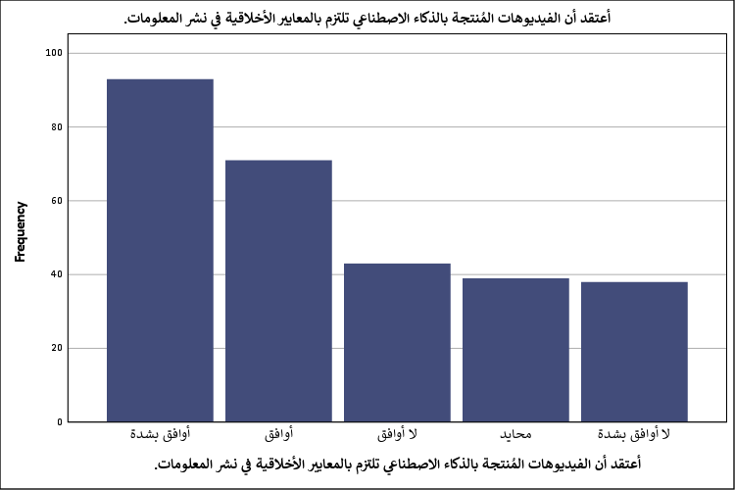
شكل توضيحي 21 : التمثيل البياني للاعتقاد أن الفيديوهات المُنتجة بالذكاء الاصطناعي تلتزم بالمعايير الأخلاقية في نشر المعلومات.

- أتفاعل مع الفيديوهات المُنتجة بالذكاء الاصطناعي بالإعجاب أو التعليق أو المشاركة.
تسجل البيانات المقاسة لسلوك التفاعل المباشر متوسطاً حسابياً قدره 3.55 وانحرافاً معيارياً قدره 1.481، إذ أيد 39.4% ذلك بموافقة شديدة بواقع 112 فردًا، و 19.4% بموافقة بواقع 55 فردًا. يوضح هذا الوسط المرتفع أن المحتوى الاصطناعي يمتلك القدرة على تحريك الجماهير وتجاوز مرحلة المشاهدة السلبية إلى المشاركة النشطة. تبرز في المقابل نسبة عدم تفاعل تصل إلى 29.2% مقسمة بين لا أوافق (15.1%) ولا أوافق بشدة (14.1%)؛ وهو ما يؤكد وجود حاجز نفسي يمنع بعض المستهلكين من التفاعل مع منتج غير بشري. يفسر هذا الموقف الميداني بأن التفاعل الوجداني يتطلب أحياناً الشعور بحضور إنساني خلف الشاشة. قد يتطلب رفع معدلات التفاعل تحسين كفاءة التجاوب الآلي وإيجاد عناصر تفاعلية تدمج الجمهور في بناء قصة الفيديو.
جدول 23 : التحليل الإحصائي للتفاعل مع الفيديوهات المُنتجة بالذكاء الاصطناعي بالإعجاب أو التعليق أو المشاركة.
أتفاعل مع الفيديوهات المُنتجة بالذكاء الاصطناعي بالإعجاب أو التعليق أو المشاركة.
 |  | Frequency | Percent | Valid Percent | Cumulative Percent
Valid | أوافق بشدة | 112 | 39.4 | 39.4 | 39.4
Valid | أوافق | 55 | 19.4 | 19.4 | 58.8
Valid | لا أوافق | 43 | 15.1 | 15.1 | 73.9
Valid | لا أوافق بشدة | 40 | 14.1 | 14.1 | 88.0
Valid | محايد | 34 | 12.0 | 12.0 | 100.0
Valid | Total | 284 | 100.0 | 100.0

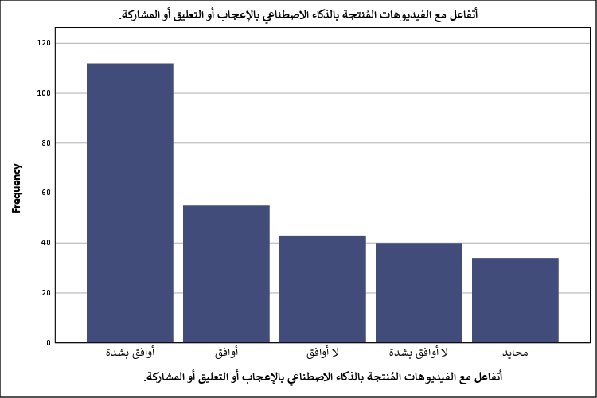
شكل توضيحي 22 : التمثيل البياني للتفاعل مع الفيديوهات المُنتجة بالذكاء الاصطناعي بالإعجاب أو التعليق أو المشاركة.

- أحرص على متابعة الحسابات التي تنشر هذا النوع من الفيديوهات.
تكشف نتائج هذه الفقرة عن متوسط حسابي بلغ 3.46 وانحراف معياري قدره 1.530، حيث سجلت الموافقة الشديدة 38.4% بواقع 109 أفراد، والموافقة 18.0% بواقع 51 فردً. يظهر الوسط الحسابي قدرة هذا النمط الانتاجي على تكوين قواعد جماهيرية مهتمة بالتطور التكنولوجي. تبرز قيمة الانحراف المعياري المرتفعة تشتتاً حاداً في سلوك المتابعة؛ فقد رفض الطرح 14.1% ورفضه بشدة 17.3%؛ مما يعكس وجود قطاع يفضل عدم تخصيص تغذيته الرقمية للمحتوى الاصطناعي. يعود هذا الانقسام الميداني إلى أن المتابعة الدائمة ارتبطت تاريخياً بشخصية الناشر، بينما تفتقر الحسابات الآلية إلى الكاريزما الشخصية. يحتمل أن تدفع هذه الدلالة صناع المحتوى لتطوير شخصيات افتراضية ذات كاريزما محددة لبناء رابطة عاطفية تضمن استمرار المتابعة.
جدول 24 : التحليل الإحصائي للحرص على متابعة الحسابات التي تنشر هذا النوع من الفيديوهات.
أحرص على متابعة الحسابات التي تنشر هذا النوع من الفيديوهات.
 |  | Frequency | Percent | Valid Percent | Cumulative Percent
Valid | أوافق بشدة | 109 | 38.4 | 38.4 | 38.4
Valid | أوافق | 51 | 18.0 | 18.0 | 56.3
Valid | لا أوافق بشدة | 49 | 17.3 | 17.3 | 73.6
Valid | لا أوافق | 40 | 14.1 | 14.1 | 87.7
Valid | محايد | 35 | 12.3 | 12.3 | 100.0
Valid | Total | 284 | 100.0 | 100.0

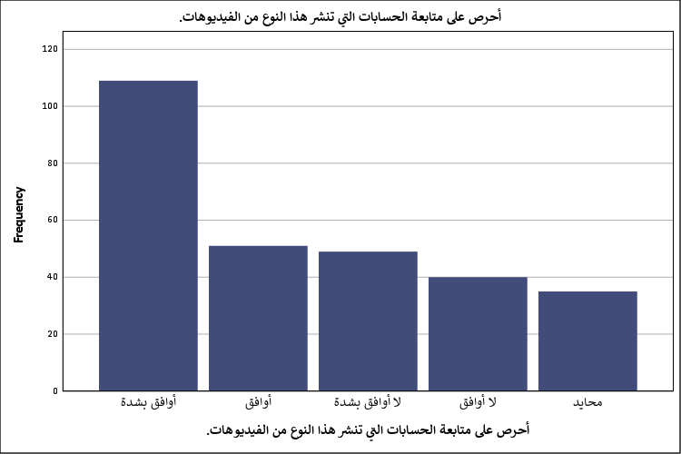
شكل توضيحي 23 : التمثيل البياني للحرص على متابعة الحسابات التي تنشر هذا النوع من الفيديوهات.

- أثق بالمحتوى الإعلامي الذي تقدمه الفيديوهات المُنتجة بالذكاء الاصطناعي.
تسجل نتائج الثقة العامة بالمحتوى الإعلامي الاصطناعي أعلى الأوساط ضمن محور الثقة بمتوسط بلغ 3.64 وانحراف معياري قدره 1.346، حيث وافق بشدة 38.7% بواقع 110 أفراد، ووافق 19.7% بواقع 56 فردًا. يبين هذا الوسط المرتفع أن الجمهور يبدي ارتياحاً كبيراً للمادة الإعلامية عندما تقدم بصياغة ذكية ومحكمة. تنخفض نسبة الرفض الشديد إلى أدنى مستوياتها لتسجل 7.4% فقط، مقابل 18.0% للمعارضة العادية و 16.2% للحياد. يوضح هذا الاتساق النسبي أن الثقة العامة بالمحتوى تنبثق من تقاطع الجودة مع وضوح الرسالة. قد يرجع هذا الاستقرار الإحصائي إلى قدرة الذكاء الاصطناعي على تجميع وتنسيق الكميات الهائلة من الأخبار بسرعة ودقة نسبيتين، مما يفي باحتياجات المشاهد السريع.
جدول 25 : التحليل الإحصائي للوثوق بالمحتوى الإعلامي الذي تقدمه الفيديوهات المُنتجة بالذكاء الاصطناعي.
أثق بالمحتوى الإعلامي الذي تقدمه الفيديوهات المُنتجة بالذكاء الاصطناعي.
 |  | Frequency | Percent | Valid Percent | Cumulative Percent
Valid | أوافق بشدة | 110 | 38.7 | 38.7 | 38.7
Valid | أوافق | 56 | 19.7 | 19.7 | 58.5
Valid | لا أوافق | 51 | 18.0 | 18.0 | 76.4
Valid | محايد | 46 | 16.2 | 16.2 | 92.6
Valid | لا أوافق بشدة | 21 | 7.4 | 7.4 | 100.0
Valid | Total | 284 | 100.0 | 100.0

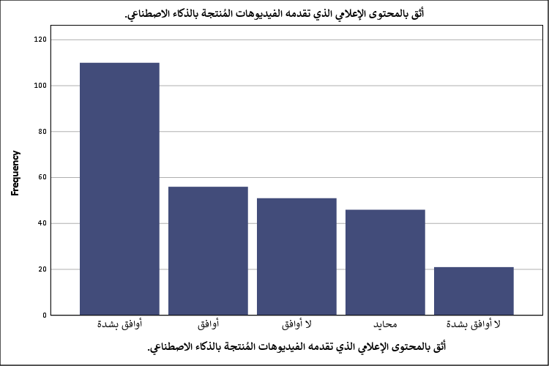
شكل توضيحي 24 : التمثيل البياني للوثوق بالمحتوى الإعلامي الذي تقدمه الفيديوهات المُنتجة بالذكاء الاصطناعي.

- تؤثر هذه الفيديوهات في تكوين آرائي تجاه الموضوعات الإعلامية.
تظهر النتائج المتعلقة بالقدرة التأثيرية وتشكيل الرأي العام متوسطاً حسابياً مقداره 3.46 وانحرافاً معيارياً قدره 1.447، بامتياز موافقة شديدة قدرها 35.9% بواقع 102 من الأفراد، وموافقة قدرها 18.7% بواقع 53 فردًا. يبين هذا التقييم أن القوة الناعمة للفيديوهات الاصطناعية تجعلها أداة توجيه وتأثير في المفاهيم والرؤى الفردية. تتجلى المقاومة الفكرية عبر معارضة 20.1% لعدم الموافقين و 12.0% لغير الموافقين بشدة؛ مما يشير إلى أن قطاعاً من الجمهور يحتفظ بحصانة نقدية تحول دون تأثره السريع. يفسر هذا التباين باختلاف مستويات الوعي والتحليل النقدي للمعلومات؛ فذوو الخلفيات الأكاديمية لا يغيرون قناعاتهم بسهولة لمجرد مشاهدة فيديو مبهر. يستدعي هذا الأثر الميداني حوكمة استخدام أدوات التوليد الاصطناعي في الإعلام السياسي والاجتماعي لمنع التلاعب بالرأي العام.
جدول 26 : التحليل الإحصائي لتأثير هذه الفيديوهات في تكوين آرائي تجاه الموضوعات الإعلامية.
تؤثر هذه الفيديوهات في تكوين آرائي تجاه الموضوعات الإعلامية.
 |  | Frequency | Percent | Valid Percent | Cumulative Percent
Valid | أوافق بشدة | 102 | 35.9 | 35.9 | 35.9
Valid | لا أوافق | 57 | 20.1 | 20.1 | 56.0
Valid | أوافق | 53 | 18.7 | 18.7 | 74.6
Valid | محايد | 38 | 13.4 | 13.4 | 88.0
Valid | لا أوافق بشدة | 34 | 12.0 | 12.0 | 100.0
Valid | Total | 284 | 100.0 | 100.0

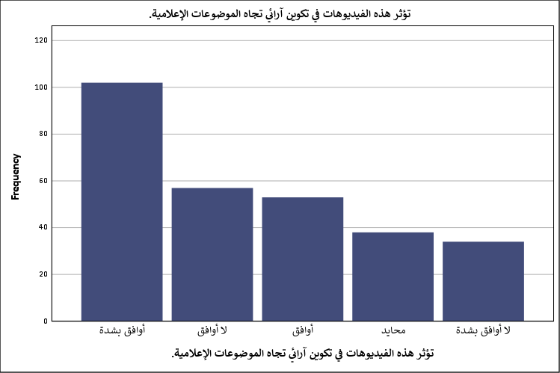
شكل توضيحي 25 : التمثيل البياني لتأثير هذه الفيديوهات في تكوين آرائي تجاه الموضوعات الإعلامية.

- أشجع الآخرين على متابعة المحتوى الإعلامي الذي أراه موثوقًا عبر الفيديوهات المُنتجة بالذكاء الاصطناعي.
تسجل نتائج التوصية السلوكية ونقل الأثر للمحيط الاجتماعي متوسطاً حسابياً قدره 3.53 وانحرافاً معيارياً قدره 1.437، حيث أعرب 36.3% عن موافقتهم الشديدة بواقع 103 أفراد، و 21.8% عن موافقتهم بواقع 62 فردًا. يوضح الوسط الحسابي أن اقتناع المستخدم بالمحتوى يدق ناقوس الترويج الشفهي الرقمي عبر توصية الأصدقاء بالمتابعة. تظهر الانحرافات المعيارية وجود تحفظ إحصائي لدى 15.1% من المعارضين و 13.0% من المعارضين بشدة؛ إذ يتردد البعض في تحمل المسؤولية الأخلاقية لنشر محتوى توليدي قد يحمل أخطاء غير مكتشفة. يرجع هذا التردد إلى الخوف من فقدان المصداقية الشخصية أمام الأقران في حال تبين عدم صحة المعلومات الاصطناعية. يتطلب ذلك زيادة جرعات التوثيق لرفع ثقة المشاهد وتسهيل قيامه بدور السفير المروج للمحتوى.
جدول 27 : التحليل الإحصائي لتشجيع الآخرين على متابعة المحتوى الإعلامي الذي أراه موثوقًا عبر الفيديوهات المُنتجة بالذكاء الاصطناعي.
أشجع الآخرين على متابعة المحتوى الإعلامي الذي أراه موثوقًا عبر الفيديوهات المُنتجة بالذكاء الاصطناعي.
 |  | Frequency | Percent | Valid Percent | Cumulative Percent
Valid | أوافق بشدة | 103 | 36.3 | 36.3 | 36.3
Valid | أوافق | 62 | 21.8 | 21.8 | 58.1
Valid | لا أوافق | 43 | 15.1 | 15.1 | 73.2
Valid | محايد | 39 | 13.7 | 13.7 | 87.0
Valid | لا أوافق بشدة | 37 | 13.0 | 13.0 | 100.0
Valid | Total | 284 | 100.0 | 100.0

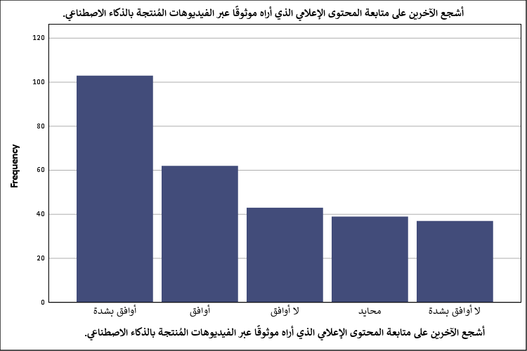
شكل توضيحي 26 : التمثيل البياني لتشجيع الآخرين على متابعة المحتوى الإعلامي الذي أراه موثوقًا عبر الفيديوهات المُنتجة بالذكاء الاصطناعي.

- اختبار المصداقية والموثوقية
تظهر نتائج اختبار الاتساق الداخلي للقياس ثباتاً متفوقاً وعالي الموثوقية للمقياس ككل بجميع فقراته الـ 26 الموزعة على متغيرات الدراسة؛ إذ سجل معامل كرونباخ ألفا Cronbach's Alpha قيمة إحصائية مرتفعة جداً بلغت 0.930 على كامل عينة المسح المكتملة البالغة 284 فردًا دون استبعاد أي حالة. تثبت هذه القيمة الاستثنائية التي تتجاوز بكثير الحد الأدنى المقبول علمياً (0.70) أن الأدوات المستخدمة في الاستبيان تتمتع بصلابة متماسكة ودقة عالية في قياس الأبعاد المستهدفة. يترتب على هذا الارتفاع الإحصائي اطمئنان كامل لبحوث الدراسة؛ فالبيانات المجمعة خالية من التناقضات العشوائية وتصلح للاختبارات الفرضية المتقدمة كالانحدار والتباين. يعود هذا الثبات المرتفع إلى الدقة في صياغة العبارات والشمولية في تغطية محاور الجودة والجاذبية والمصداقية والتفاعل. يضمن هذا التماسك صلاحية النتائج للاستدلال العلمي وبناء توصيات عملية يمكن الاعتماد عليها بثقة في تطوير الإعلام الرقمي.
جدول 28 : ملخص التحليلات الإحصائية
Case Processing Summary
 |  | N | %
Cases | Valid | 284 | 100.0
Cases | Excludedª | 0 | .0
Cases | Total | 284 | 100.0
a. Listwise deletion based on all variables in the procedure.

جدول 29 : اختبار الثبات والموثوقية
Reliability Statistics
Cronbach's Alpha | N of Items
.930 | 26

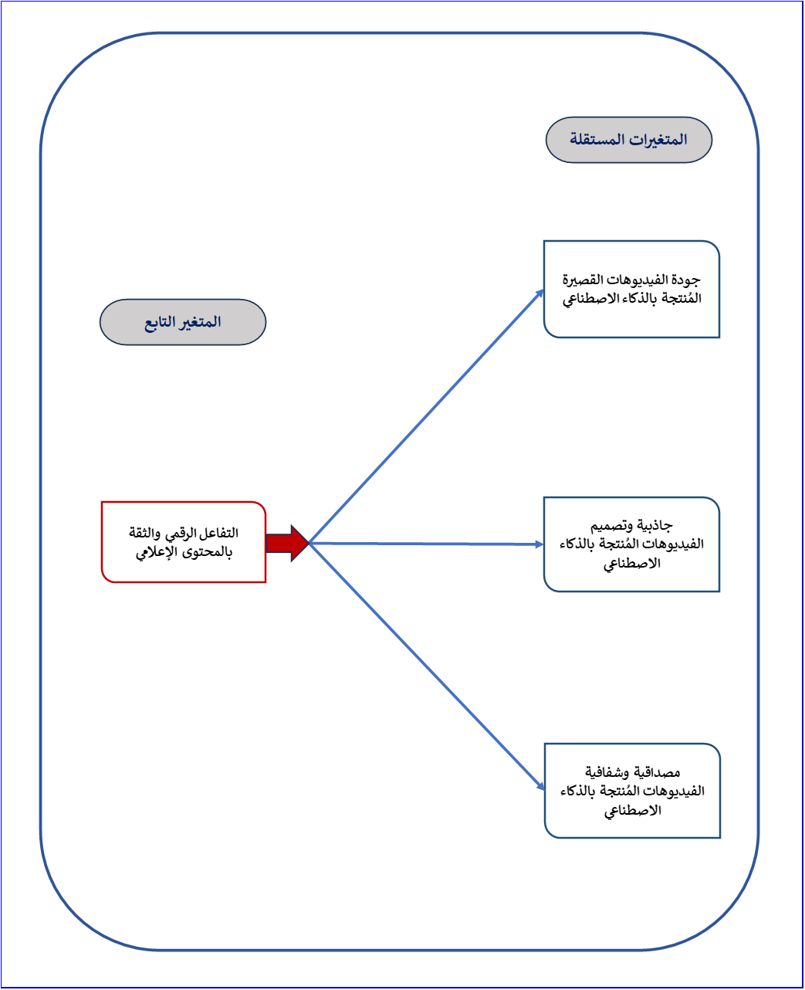
شكل توضيحي 27: متغيرات الدراسة التابعة والمستقلة

- تحليل الجداول المتقاطعة لمتغيرات الدراسة:
- اختبار كاي اسكوير للعلاقة بين التفاعل الرقمي والثقة بالمحتوى الإعلامي وجودة الفيديوهات القصيرة المُنتجة بالذكاء الاصطناعي
تكشف نتائج اختبار كاي اسكوير عن وجود علاقة ارتباطية ذات دلالة إحصائية معنوية بين متغير جودة الفيديوهات القصيرة الاصطناعية ومتغير التفاعل الرقمي والثقة بالمحتوى الإعلامي؛ إذ بلغت قيمة بيرسون كاي اسكوير Pearson Chi-Square 85.760 بدرجات حرية df تساوي 16 وبمستوى دلالة إحصائية Sig بلغت 0.000. تؤكد هذه الدلالة المنخفضة عن مستوى المعنوية (p < 0.05) رفض فرضية العدم وقبول الفرضية البديلة القائلة بوجود ارتباط وثيق بين تحسين الجودة البصرية والصوتية وازدياد ثقة الجمهور وتفاعله. تعزز هذه النتيجة بقيمة نسبة الإمكانية Likelihood Ratio البالغة 93.534 ومعامل الارتباط الخطي Linear-by-Linear Association البالغ 66.365 بمستوى دلالة 0.000. يوضح هذا الاقتران الإحصائي أن الارتفاع في معدلات الجودة التقنية للملفات الاصطناعية يرافقه صعود مباشر في مؤشرات الإعجاب والمشاركة والاطمئنان لمحتواها. ربما يفسر ذلك سلوكياً بأن المتلقي يربط إرادياً بين جودة الإنتاج البصري ومدى جدية المنصة الناشرة ومصداقيتها.
جدول 30 : اختبار كاي اسكوير للعلاقة بين التفاعل الرقمي والثقة بالمحتوى الإعلامي وجودة الفيديوهات القصيرة المُنتجة بالذكاء الاصطناعي
Chi-Square Tests
 | Value | df | Asymptotic Significance (2-sided)
Pearson Chi-Square | 85.760ª | 16 | .000
Likelihood Ratio | 93.534 | 16 | .000
Linear-by-Linear Association | 66.365 | 1 | .000
N of Valid Cases | 284
a. 6 cells (24.0%) have expected count less than 5. The minimum expected count is 1.62.

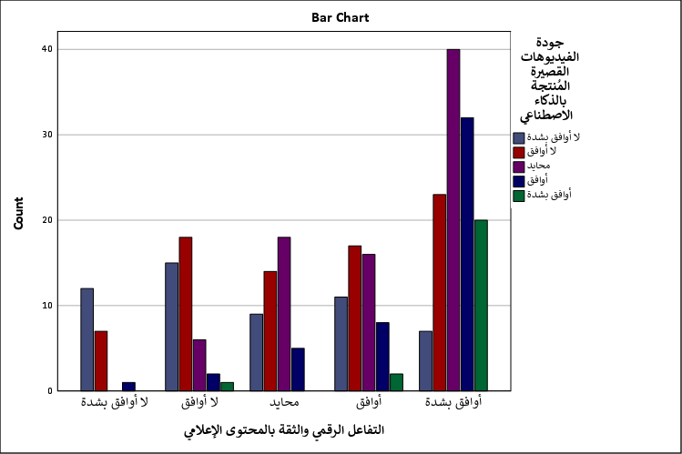
شكل توضيحي 28 : المقاييس المتماثلة لتحليل الجداول المتقاطعة للعلاقة بين التفاعل الرقمي والثقة بالمحتوى الإعلامي وجودة الفيديوهات القصيرة المُنتجة بالذكاء الاصطناعي

- اختبار كاي اسكوير للعلاقة بين التفاعل الرقمي والثقة بالمحتوى الإعلامي وجاذبية وتصميم الفيديوهات المُنتجة بالذكاء الاصطناعي
تظهر البيانات الإحصائية الخاصة باختبار كاي اسكوير وجود علاقة جوهرية وقوية بين جاذبية وتصميم الفيديوهات المولدّة بالذكاء الاصطناعي ومستوى التفاعل الرقمي والثقة الإعلامية؛ حيث بلغت قيمة بيرسون كاي اسكوير 100.338 عند درجات حرية 16 وبمستوى دلالة إحصائية مؤكدة بلغت 0.000. تسجل هذه النتيجة أعلى قيمة اختبارية بين محاور كاي اسكوير الثلاثة؛ مما يدل على أن العوامل الجمالية والتصميم الاحترافي هي المحرك الأكثر تأثيراً في استمالة الجمهور وتحريك سلوكه الرقمي. تدعم هذه القوة الميدانية نسبة الإمكانية البالغة 104.094 والارتباط الخطي البالغ 71.376 ودلالة معنوية حاسمة (p = 0.000). يثبت هذا الربط الميداني أن الانجذاب البصري للتصميم المبتكر يشكل نقطة الانطلاق لتشكيل الثقة والتفاعل. قد يتسبب الإخراج الجذاب في تحييد مؤقت لمشاعر الشك التوليدي؛ إذ يمنح المتابعين تجربة ممتعة تشجعهم على التفاعل الفوري ومشاركة المقطع مع الآخرين.
جدول 31 : اختبار كاي اسكوير للعلاقة بين التفاعل الرقمي والثقة بالمحتوى الإعلامي وجاذبية وتصميم الفيديوهات المُنتجة بالذكاء الاصطناعي
Chi-Square Tests
 | Value | df | Asymptotic Significance (2-sided)
Pearson Chi-Square | 100.338ª | 16 | .000
Likelihood Ratio | 104.094 | 16 | .000
Linear-by-Linear Association | 71.376 | 1 | .000
N of Valid Cases | 284
a. 6 cells (24.0%) have expected count less than 5. The minimum expected count is 1.62.

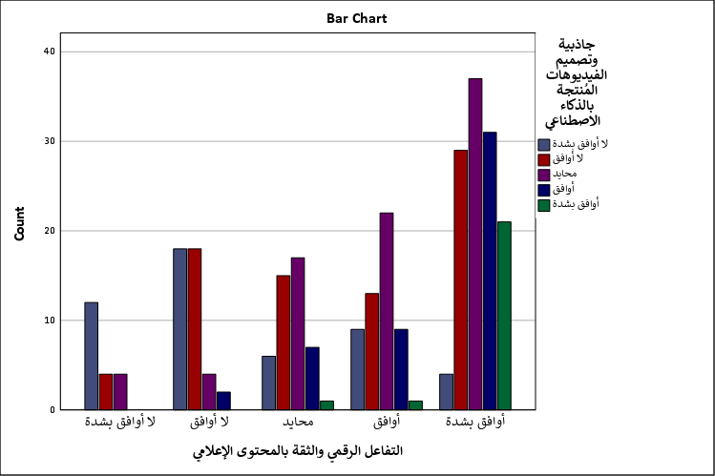
شكل توضيحي 29 : المقاييس المتماثلة لتحليل الجداول المتقاطعة للعلاقة بين التفاعل الرقمي والثقة بالمحتوى الإعلامي وجاذبية وتصميم الفيديوهات المُنتجة بالذكاء الاصطناعي

- اختبار كاي اسكوير للعلاقة بين التفاعل الرقمي والثقة بالمحتوى الإعلامي ومصداقية وشفافية الفيديوهات المُنتجة بالذكاء الاصطناعي
تثبت المخرجات الرقمية لاختبار كاي اسكوير وجود علاقة ذات دلالة إحصائية معنوية بين مستوى المصداقية والشفافية في الفيديوهات ومستوى التفاعل الرقمي والثقة بالمحتوى؛ إذ حققت قيمة بيرسون كاي اسكوير 87.102 عند درجات حرية 16 وبمستوى دلالة بلغ 0.000. تؤكد القيمة الاحتمالية الدالة حتمية الاقتران بين الشفافية في الإفصاح عن التقنية وتوضيح المراجع وبين تعزيز الثقة والسلوك التفاعلي للمتابعين. تنعكس هذه العلاقة في قيمة نسبة الإمكانية البالغة 92.251 والارتباط الخطي الصاعد البالغ 63.888 بدلالة معنوية مؤكدة. يبين هذا الاقتران الإحصائي أن الوضوح الأخلاقي والإفصاح عن استخدام الذكاء الاصطناعي يزيل الغموض الخادع؛ وهو ما يدفع الجمهور نحو الاطمئنان للمادة المعروضة. يحتمل أن يفسر هذا السلوك بأن المشاهدين يقدرون احترام الناشر لعقولهم عبر الشفافية، فيكافئونه بالبقاء والمتابعة والتفاعل الإيجابي المستمر.
جدول 32 : اختبار كاي اسكوير للعلاقة بين التفاعل الرقمي والثقة بالمحتوى الإعلامي ومصداقية وشفافية الفيديوهات المُنتجة بالذكاء الاصطناعي
Chi-Square Tests
 | Value | df | Asymptotic Significance (2-sided)
Pearson Chi-Square | 87.102ª | 16 | .000
Likelihood Ratio | 92.251 | 16 | .000
Linear-by-Linear Association | 63.888 | 1 | .000
N of Valid Cases | 284
a. 7 cells (28.0%) have expected count less than 5. The minimum expected count is 1.27.

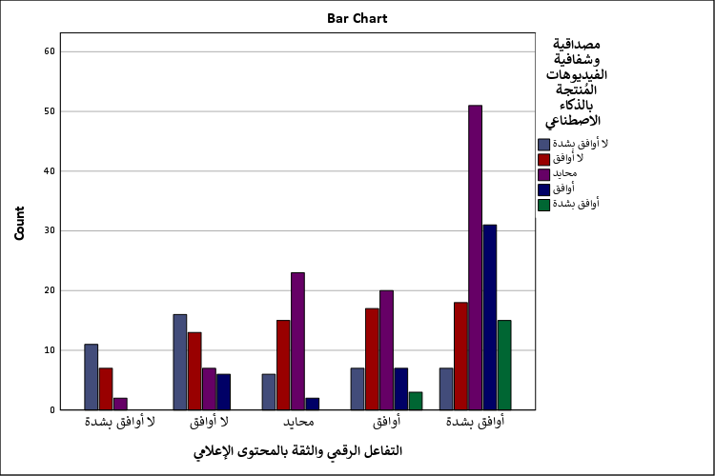
شكل توضيحي 30 : المقاييس المتماثلة لتحليل الجداول المتقاطعة للعلاقة بين التفاعل الرقمي والثقة بالمحتوى الإعلامي ومصداقية وشفافية الفيديوهات المُنتجة بالذكاء الاصطناعي

- اختبار الانحدار المتعدد لمتغيرات الدراسة
تكشف مخرجات ملخص النموذج الإحصائي للاختبار الانحداري المتعدد عن قدرة تفسيرية عالية للمتغيرات المستقلة المتمثلة في (جودة الفيديوهات، جاذبية وتصميم الفيديوهات، ومصداقية وشفافية الفيديوهات) تجاه المتغير التابع (التفاعل الرقمي والثقة بالمحتوى الإعلامي)؛ حيث بلغ معامل الارتباط التعددي R قيمة قوية قدرها 0.669، مترافقاً مع معامل تحديد R Square بلغ 0.447 ومعامل تحديد معدل Adjusted R Square قدره 0.441. تعني هذه الأرقام الإحصائية أن الأبعاد الثلاثة المستقلة مجتمعة تنجح في تفسير 44.7% من التباين الحاصل في مستوى التفاعل الرقمي والثقة، بينما تعود النسبة المتبقية لعوامل أخرى خارج نطاق النموذج الحالي. يسجل الخطأ المعياري للتقدير قيمة قدرها 0.994؛ مما يشير إلى انضباط النموذج واستقراره في التنبؤ. يبرز هذا التأثير التراكمي أهمية تكامل العناصر الثلاثة؛ فالجودة وحدها دون تصميم جذاب أو مصداقية لن تحقق أقصى درجات التفاعل والثقة.
وتؤكد نتائج تحليل التباين ANOVA جودة وصلاحية النموذج التنبئي ككل بدرجة معنوية عالية؛ حيث بلغت قيمة F المحسوبة 75.411 بمجموع مربعات انحدار بلغ 223.321 ودرجات حرية 3، وبمستوى دلالة إحصائية قاطع بلغ 0.000. يثبت هذا الارتفاع المعنوي أن النموذج قادر إحصائياً على قياس الأثر التراكمي للمتغيرات. ببالنظر إلى جدول المعاملات Coefficients، تظهر جميع المتغيرات المستقلة أثراً إيجابياً دالاً إحصائياً عند مستوى معنوية 0.000؛ حيث سجل متغير "جاذبية وتصميم الفيديوهات" الأثر الأكبر بمعامل Beta قياسي بلغ 0.356 (B = 0.402, t = 7.546)، يليه متغير "جودة الفيديوهات" بمعامل Beta بلغ 0.316 (B = 0.351, t = 6.552)، ثم متغير "مصداقية وشفافية الفيديوهات" بمعامل Beta بلغ 0.242 (B = 0.288, t = 4.859)، إضافة إلى حد ثابت قدره 0.951 (t = 4.838). يوضح هذا المخرج التراتبي أن الجاذبية والتصميم يشكلان القاطرة الأولى في التأثير، يليهما الجودة الإخراجية ثم الشفافية الأخلاقية؛ وهو ما يوجه صناع المحتوى لترتيب أولويات الانفاق والتطوير التقني.
جدول 33 : ملخص النموذج
Model Summary^{b}
Model | R | R Square | Adjusted R Square | Std. Error of the Estimate
1 | .669ª | .447 | .441 | .994
a. Predictors: (Constant), مصداقية وشفافية الفيديوهات المُنتجة بالذكاء الاصطناعي, جاذبية وتصميم الفيديوهات المُنتجة بالذكاء الاصطناعي, جودة الفيديوهات القصيرة المُنتجة بالذكاء الاصطناعي
b. Dependent Variable: التفاعل الرقمي والثقة بالمحتوى الإعلامي

جدول 34 : تحليل التباين
ANOVAª
Model |  | Sum of Squares | df | Mean Square | F | Sig.
1 | Regression | 223.321 | 3 | 74.440 | 75.411 | .000^{b}
1 | Residual | 276.397 | 280 | .987
1 | Total | 499.718 | 283
a. Dependent Variable: التفاعل الرقمي والثقة بالمحتوى الإعلامي
b. Predictors: (Constant), مصداقية وشفافية الفيديوهات المُنتجة بالذكاء الاصطناعي, جاذبية وتصميم الفيديوهات المُنتجة بالذكاء الاصطناعي, جودة الفيديوهات القصيرة المُنتجة بالذكاء الاصطناعي

جدول 35 : معاملات تحليل الانحدار المتعدد
Coefficientsª
Model |  | Unstandardized Coefficients |  | Standardized Coefficients | t | Sig.
 |  | B | Std. Error | Beta | t | Sig.
1 | (Constant) | .951 | .196 |  | 4.838 | .000
1 | جودة الفيديوهات القصيرة المُنتجة بالذكاء الاصطناعي | .351 | .054 | .316 | 6.552 | .000
1 | جاذبية وتصميم الفيديوهات المُنتجة بالذكاء الاصطناعي | .402 | .053 | .356 | 7.546 | .000
1 | مصداقية وشفافية الفيديوهات المُنتجة بالذكاء الاصطناعي | .288 | .059 | .242 | 4.859 | .000
a. Dependent Variable: التفاعل الرقمي والثقة بالمحتوى الإعلامي

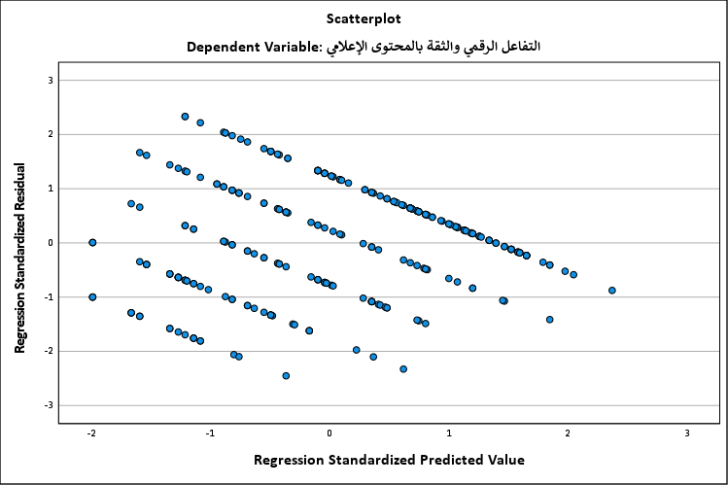
شكل توضيحي 31 : شكل الانتشار للبواقي

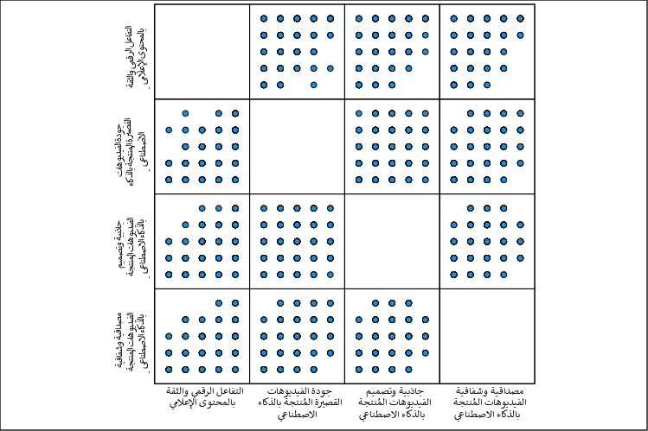
شكل توضيحي 32 : مصفوفة شكل الانتشار

- اختبار التباين الأحادي لمتغيرات الدراسة
تظهر نتائج اختبار التباين الأحادي ANOVA الشامل المعزز بالنموذج الكلي دلالة إحصائية مرتفعة تؤكد وجود فروق وتباينات معنوية حاسمة في استجابات المبحوثين المفسرة للمتغير التابع؛ إذ بلغت قيمة F المحسوبة 20.207 بمجموع مربعات انحدار قدره 235.985 ودرجات حرية 12 للنموذج المقترح مقابل درجات حرية 271 للبواقي، وبمستوى دلالة إحصائية بلغت 0.000. تثبت هذه القيمة المعنوية القاطعة وجود تأثيرات متباينة ومتداخلة بين متغيرات جودة الفيديوهات وجاذبيتها ومصداقيتها في تشكيل مستويات التفاعل والثقة عبر مختلف الشرائح المستجوبة. يوضح انخفاض متوسط المربعات للبواقي (0.973) دقة النموذج وتقليله للمؤثرات العشوائية. يترتب على هذه النتيجة الميدانية إمكانية الاعتماد على التباين الفروقي لتفسير سلوك المستهلك الرقمي؛ فالقطاعات الجماهيرية المتنوعة تتأثر بدرجات متفاوتة بهذه المتغيرات التكنولوجية.
تتوج المخرجات الإحصائية باختبار ملخص نموذج معامل بايز Bayes Factor Model Summary المعزز بمنهجية JZS، والذي قدم تأكيداً قاطعاً وقوياً جداً لصالح النموذج التنبئي المعتمد مقارنة بالنموذج الصفري. سجل معامل بايز رقماً قياسياً هائلاً بلغ 577882088681453040000000000.000، مترافقاً مع معامل ارتباط R قدره 0.687 ومعامل تحديد R Square قدره 0.472 ومعامل تحديد معدل قدره 0.449 وخطأ معياري قدره 0.99. يوفر هذا المعامل البايزي الهائل أدلة إحصائية قاطعة ومطلقة وفق معايير الاستدلال البايزي المتقدم على أن النموذج الذي يجمع بين الجودة والجاذبية والمصداقية يفسر بشكل حقيقي وعميق محددات التفاعل الرقمي والثقة بالمحتوى الإعلامي المولد بالذكاء الاصطناعي. يثبت هذا التحليل البياني المتطور تجاوز النتائج لمرحلة الصدفة الإحصائية إلى مرحلة الحقيقة الميدانية المترسخة.

جدول 36 : اختبار التباين الأحادي
ANOVA^{a,b}
Source | Sum of Squares | df | Mean Square | F | Sig.
Regression | 235.985 | 12 | 19.665 | 20.207 | .000
Residual | 263.733 | 271 | .973
Total | 499.718 | 283
a. Dependent Variable: التفاعل الرقمي والثقة بالمحتوى الإعلامي
b. Model: (Intercept), جودة الفيديوهات القصيرة المُنتجة بالذكاء الاصطناعي, مصداقية وشفافية الفيديوهات المُنتجة بالذكاء الاصطناعي, جاذبية وتصميم الفيديوهات المُنتجة بالذكاء الاصطناعي

جدول 37 : ملخص نموذج معامل بايز
Bayes Factor Model Summary^{a,b}
Bayes Factor^{c} | R | R Square | Adjusted R Square | Std. Error of the Estimate
577882088681453040000000000.000 | .687 | .472 | .449 | .99
a. Method: JZS
b. Model: (Intercept), جودة الفيديوهات القصيرة المُنتجة بالذكاء الاصطناعي, مصداقية وشفافية الفيديوهات المُنتجة بالذكاء الاصطناعي, جاذبية وتصميم الفيديوهات المُنتجة بالذكاء الاصطناعي
c. Bayes factor: Testing model versus null model (Intercept).

